

课 程 实 验 报 告

课程名称： C语言程序设计实验

专业班级： 软件大模型2501班
学 号： U202517501
姓 名： 魏佳玥
指导教师： 唐赫
报告日期： 2025年12月21日

软件学院

目 录

1 表达式和标准输入输出实验 1
1.1 实验目的 1
1.2 实验内容 1
1.3 实验小结 7
2 流程控制实验 8
2.1 实验目的 8
2.2 实验内容 8
2.3 实验小结 18
3 函数与程序结构实验 19
3.1 实验目的 19
3.2 实验内容 19
3.3 实验小结 33
4 编译预处理实验 34
4.1 实验目的 34
4.2 实验内容 34
4.3 实验小结 43
5 数组实验 44
5.1 实验目的 44
5.2 实验内容 44
5.3 实验小结 56
6 指针实验 57
6.1 实验目的 57
6.2 实验内容 57
6.3 实验小结 75
7 结构与联合实验 76
7.1 实验目的 76
7.2 实验内容 76
7.3 实验小结 103
8 文件实验 104
8.1 实验目的 104
8.2 实验内容 104
8.3 实验小结 112

实验1 表达式和标准输入输出实验

1.1 实验目的
（1）熟练掌握各种运算符的运算功能，操作数的类型，运算结果的类型及运算过程中的类型转换，重点是C语言特有的运算符，例如位运算符，问号运算符，逗号运算符等。
（2）掌握getchar, putchar, scanf 和printf 函数的用法。
（3）掌握简单C程序的编写方法。
（4）熟悉C语言程序的开发环境，并学会调试程序的方法。

1.2 实验内容及要求
1、程序改错与跟踪调试
下面的实验1-1程序用来完成以下任务：
（1）输入华氏温度f，将它转换成摄氏温度c后输出。
（2）输入圆的半径值ｒ，计算并输出圆的面积ｓ。
（3）将ｋ的高字节作为结果的低字节，ｐ的高字节作为结果的高字节，拼成一个新的整数后输出。
在这个程序中存在若干语法和逻辑错误，要求先编译程序改正语法错误，再采用单步执行的方式调试程序找出逻辑错误。在单步执行程序的过程中，观察以下变量值：
- 执行完c = 5/9 * (f-32)，c的值为多少？
- 执行完scanf(“%f”, &r)，r的值为多少？
- 执行完newint = p&0xff00|k>>8， newint的值是多少？表达式k>>8的值是多少？
根据观察结果分析代码并修改程序，使之能够正确完成指定任务。

/*实验1-1程序改错与跟踪调试题源程序*/
1 #include<stdio.h>
2 #define PI 3.14159;
3 int main( void )
4 {
5 int f ;
6 short p, k ;
7 double c, r, s ;

8 /* 任务1 */
9 printf("Input Fahrenheit: " ) ;
10 scanf(“%d”, f ) ;
11 c = 5/9 * (f-32) ;
12 printf( “ \n %d (F) = %.2f (C)\n\n ”, f, c ) ;

13 /* 任务2 */
14 printf("input the radius r:");
15 scanf("%f", &r);
16 s = PI * r * r;
17 printf("\nThe acreage is %.2f\n\n",&s);

18 /* 任务3 */
19 k = 0xa1b2, p = 0x8432;
20 newint = p&0xff00|k>>8;
21 printf("new int = %#x\n\n",newint);
22 return 0;
23 }

解答：
1.错误修改：
（1）第2行：符号常量定义后不需要分号，应改为：
#define PI 3.14159
（2）第6行、第20行：变量类型改为unsigned short，应改为：
unsigned short p, k ;和unsigned short newint
（3）第10行：应使用英文双引号,对f赋值需要取地址：
scanf("%d",&f);
（4）第11行：c的数据类型为double,应改为：
C = 5.0/9 * (f-32);
（5）第12行：应使用英文双引号
（6）第15行：r为双精度类型，格式转换符应改为%lf
（7）第17行：printf不需要取址符
2.错误修改后运行结果：
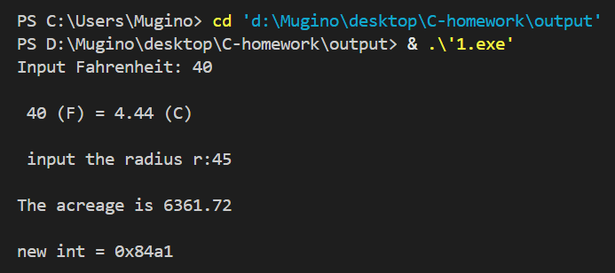
图1-1 错误修改后的运行结果

2 程序设计
（1）输入字符ｃ，如果ｃ是大写字母，则将ｃ转换成对应的小写，否则ｃ的值不变，输入Ctrl+Z程序结束。要求①用条件表达式；②字符的输入输出用getchar和putchar函数。程序应能循环接受用户的输入，直至输入Ctrl+Z程序结束。
解答：
1） 算法流程如图1.1所示。
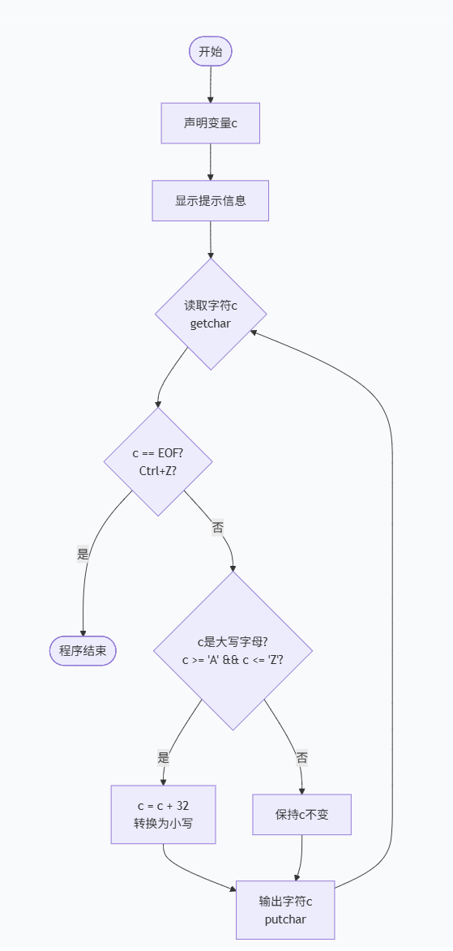
图1-2 编程题1的程序流程图
2）源程序清单
#include<stdio.h>
int main()
{
int c;
while ((c = getchar()) !=EOF)
{
char result = (c >= 'A'&&c <= 'Z') ? (c + 32) : c;
putchar(result);
}
return 0;
}
3）测试
（a） 测试数据：
A
（b） 对应测试数据的运行结果截图
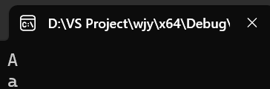
图1-3 测试数据的运行结果
（2）输入无符号短整数x，ｍ，ｎ（0 ≤ｍ≤ 15, 1 ≤ ｎ≤ 16-ｍ）,取出x从第ｍ位开始向左的ｎ位（ｍ从右至左编号为0～15），并使其向左端（第15位）靠齐。要求：①检查m和n的范围；②x的值以十六进制输入，m和n以十进制输入；③结果以十六进制输出。
解答：
1) 解题思路：
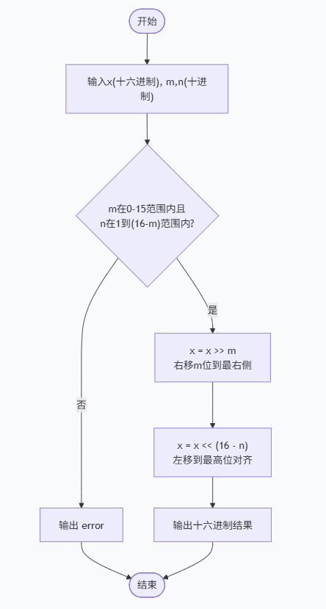
图1-4 编程题2的程序流程图
2）程序清单
#include<stdio.h>
int main()
{
unsigned short x, m, n;
scanf("%hx %hd %hd", &x, &m, &n);
if (m < 0 || m >= 16 || n > (16 - m) || n <= 0) /*判断m、n的值是否在合理范围内*/
printf("error");
else {
x = x >> m; /* 将需要数位右移至最右侧*/
x = x << (16 - n); /*向左侧对齐*/
printf("%hx", x);
}
return 0;
}
3）测试
（a） 测试数据：
分别选择x,m,n均合规，以及m,n中有一个不符合要求的例子作为测试数据。如表1-1所示。
表1-1 编程题3的测试数据
测试  用例 | 程 序 输 入 |  |  | 理 论 结 果 | 运 行 结 果
 | X | m | N
用例1 | 0100 0110 1000 0000（4680） | 7 | 4 | 计算结果1101 0000 0000 0000 即D000 | 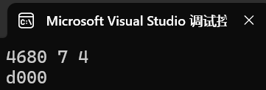
用例2 | 1101 0101 1000 0011（D583） | 16 | 1 | 输入错误（m值超范围） | 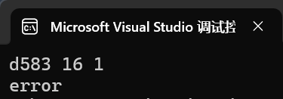
用例3 | 1101 0101 1000 0011（D583） | 13 | 5 | 输入错误（n值超范围） | 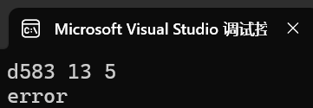

（b） 对应测试测试用例1的运行结果如图1-5所示。

图1-5 编程题3的测试用例一的运行结果
对应测试测试用例2的运行结果如图1-6所示。
图1-6 编程题3的测试用例二的运行结果
对应测试测试用例3的运行结果如图1-7所示。

图1-7 编程题3的测试用例三的运行结果
说明上述的运行结果与理论分析吻合，验证了程序的正确性。
（3）IP地址通常是4个用句点分隔的小整数（即点分十进制），但这些地址在机器中是用一个无符号长整型数表示的。例如3232235876，其机内二进制表示就是11000000 10101000 00000001 01100100，按照8位一组用点分开，该IP地址就写成192.168.1.100。读入无符号长整型数表示的互联网IP地址，对其译码，以常见的点分十进制形式输出。要求循环输入和输出，直至输入Ctrl+Z结束。
1) 解题思路：
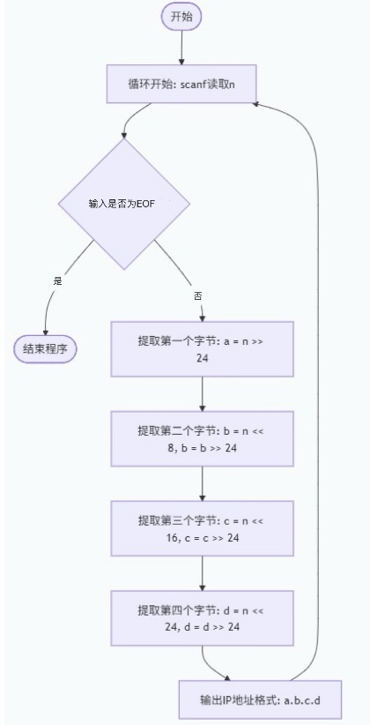
图1-8 编程题3的程序流程图
2）程序清单
#include <stdio.h>
int main ()
{
unsigned int n,a,b,c,d;
while (scanf("%d\n",&n)!=EOF)
{ a = n >> 24;
b = n << 8,b = b >> 24;
c = n << 16,c = c >> 24;
d = n << 24,d = d >> 24;
printf("%u.%u.%u.%u\n", a, b, c, d);
}
}
3）测试
（a） 测试数据：
3232235876；66322345376；187232376
（b） 对应测试数据的运行结果截图
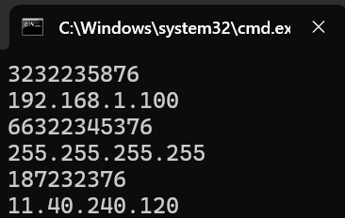
图1-9 编程题3的测试用数据的运行结果

1.3 实验小结
实验过程中我遇到过许多问题，包括编译器故障，调试代码报错，以及编程过程中出现的思路问题。我通过向老师提问，向同学学习，自己翻阅书籍，上网查找资料，逐步解决了这些问题。在写代码过程中，我意识到自己对位运算的理解不够深入，进行了更多的学习，最终经过多次调试，成功地完成了位运算习题。实验课将理论课的学习细致地落实，也进一步提升了我的编程能力，让我受益匪浅。

实验2 流程控制实验

2.1 实验目的
（1）掌握复合语句、if语句、switch语句的使用，熟练掌握for、while、do-while三种基本的循环控制语句的使用，掌握重复循环技术，了解转移语句与标号语句。
（2）练习循环结构for、while、do-while语句的使用。
（3）练习转移语句和标号语句的使用。
（4）使用集成开发环境中的调试功能：单步执行、设置断点、观察变量值。

2.2 实验内容及要求
1 程序改错
下面的实验2-1程序是合数判断器（合数指自然数中除了能被1和本身整除外，还能被其它数整除的数），在该源程序中存在若干语法和逻辑错误。要求对该程序进行调试修改，使之能够正确完成指定任务。

/* 实验2-1改错题程序：合数判断器*/
1 #include <stdio.h>
2 int main( )
3 {
4 int i, x, k, flag = 0;
5 printf("本程序判断合数，请输入大于1的整数，以Ctrl+Z结束\n");
6 while (scanf("%d", &x) !=EOF) {
7 for(i=2,k=x>>1;i<=k;i++)
8 if (!x%i) {
9 flag = 1;
10 break;
11 }
12 if(flag=1) printf("%d是合数", x);
13 else printf("%d不是合数", x);
14 }
15 return 0;
16 }

解答：
1.错误修改：
（1）第7行：补充赋值函数：
flag = 0；
（2）第8行：！优先执行，顺序有误，应改为：
if(!(x%i))
（3）第12行：此处应为判断而非赋值语句，应改为：
if(flag == 1)
2.改完后的程序运行：
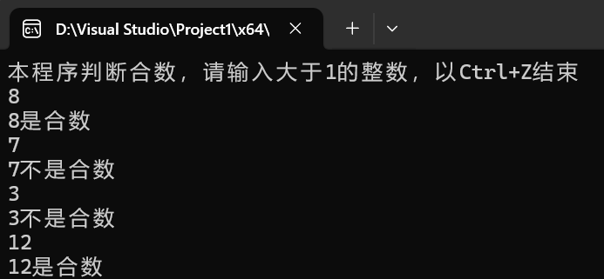
图2-1 改错后的运行结果
2．程序修改替换
（1）修改实验2-1程序，将内层两出口的for循环结构改用单出口结构，即不允许使用break、goto等非结构化语句。
①解答：
#include <stdio.h>
int main( )
{
int i, x, k, flag = 0;
printf("本程序判断合数，请输入大于1的整数，以Ctrl+Z结束\n");
while (scanf("%d", &x) != EOF)
{
for(i = 2, k = x>>1; i <= k && ( flag == 0 ) ;i++)
if (!(x % i)) flag = 1;
if(flag == 1) printf("%d是合数", x);
else printf("%d不是合数", x);
flag = 0 ;
}
return 0;
}

②修改后的运行结果：
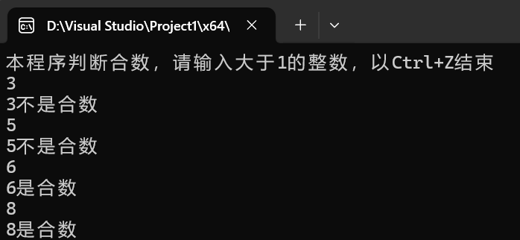
图2-2 替换1的运行结果
（2）修改实验2-1程序，将for循环改用do-while循环。
①解答：
#include <stdio.h>
int main( )
{
int i, x, k, flag = 0;
x=0；
printf("本程序判断合数，请输入大于1的整数，以Ctrl+Z结束\n");
do {
if(x)
{
for(i=2,k=x>>1; i<=k && ( flag == 0 ) ;i++)
if (!(x%i)) flag = 1;
if(flag == 1) printf("%d是合数\n", x);
else printf("%d不是合数\n", x);
flag = 0 ;
}
} while (scanf("%d", &x) !=EOF) ;
return 0;
}
②修改后的运行结果：
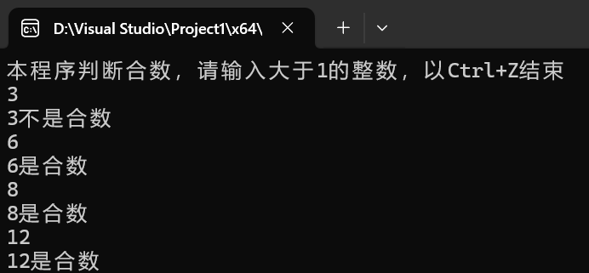
图2-3 替换2的运行结果
（3）修改实验2-1程序，将其改为纯粹合数求解器，求出所有的3位纯粹合数。一个合数去掉最低位，剩下的数仍是合数；再去掉剩下的数的最低位，余留下来的数还是合数，这样反复，一直到最后剩下一位数仍是合数，这样的数称为纯粹合数。
①解答：
#include <stdio.h>
#include <math.h>
int judge ( int x )
{
int tmp = sqrt(x) ; /*减小运算次数*/
for( re int i = 2 ; i <= tmp ; i++ )
if( x % i == 0) return 1 ;
return 0 ;
}
int main( )
{
for( re int i = 100 ; i <= 999 ; i++ )
{
if ( judge (i) && judge (i / 10) && judge (i/100) ) /*删除最后一位*/
printf ("%d " , i ) ;
}
return 0;
}

②修改后的运行结果：
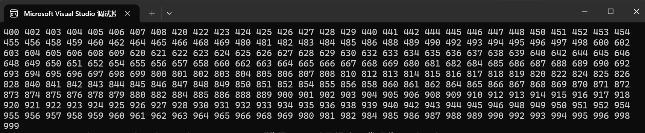图2-4 替换3的运行结果

3．程序设计
（1） 假设工资税金按以下方法计算：x ＜ 1000元，不收取税金；1000 ≤ x ＜ 2000，收取5%的税金；2000 ≤ x ＜ 3000，收取10%的税金；3000 ≤ x ＜ 4000，收取15%的税金；4000 ≤ x ＜ 5000，收取20%的税金；5000 ≤ x，收取25%的税金。（注意税金的计算按照阶梯计税法，比如，工资为4500，那么税金=1000*5% + 1000*10% + 1000*15% + 501*20%）。编写一个程序,输入工资金额，输出应收取税金额度，要求分别用if语句和switch语句来实现。
①if语句：
#include <stdio.h>
double x;
int main()
{
scanf_s("%lf", &x);
int tmp = x / 1000;
if (tmp == 0) printf("收税金额为%d", 0);
else if (tmp == 1) printf("收税金额为%.2lf", (x - 1000) * 0.05);
else if (tmp == 2) printf("收税金额为%.2lf", 50 + (x - 2000) * 0.1);
else if (tmp == 3) printf("收税金额为%.2lf", 150 + (x - 3000) * 0.15);
else if (tmp == 4) printf("收税金额为%.2lf", 300 + (x - 4000) * 0.2);
else if (tmp >= 5) printf("收税金额为%.2lf", 500 + (x - 2000) * 0.25);
return 0;
}

②switch语句：
#include <stdio.h>
double x ;
int main()
{
scanf("%lf",&x) ;
int tmp = x / 1000 ;
switch ( tmp )
{
case 0 : printf("收税金额为%d",0) ; break ;
case 1 : printf("收税金额为%.2lf", (x-1000) * 0.05 ) ; break ;
case 2 : printf("收税金额为%.2lf", 50 + (x-2000) * 0.1 ) ; break ;
case 3 : printf("收税金额为%.2lf", 150 + (x-3000) * 0.15 ) ; break ;
case 4 : printf("收税金额为%.2lf", 300 + (x-4000) * 0.2 ) ; break ;
default : printf("收税金额为%.2lf", 500 + (x-2000) * 0.25 ) ; break ;
}
return 0 ;
}
③运行结果：
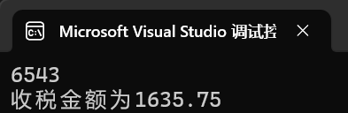
图2-5 if语句实现的运行结果
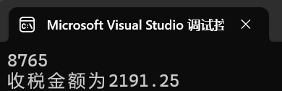
图2-6 switch语句实现的运行结果
(2) 输入一段以!结尾的短文(最多5行,每行不超过50个字符)，要求将它复制到输出，复制过程中将每行一个以上的空格字符用一个空格代替。
①解题思路：
定义flag为1，检测到非空格时定义flag为1，检测到空格时flag-1，当flag≥0时，输出对应字符，否则不输出。
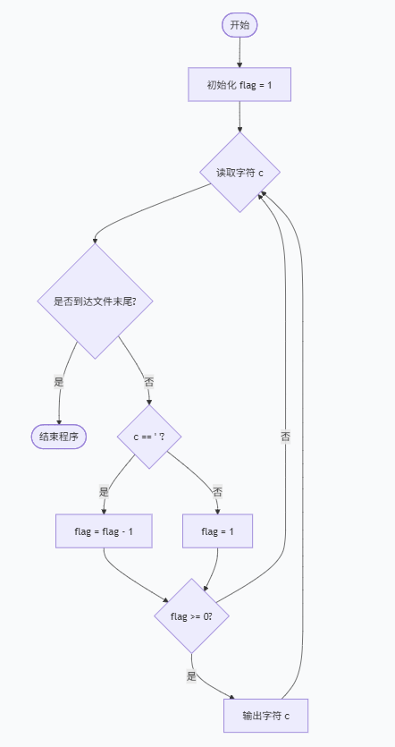
图2-7 程序设计2的流程图
②源程序清单：
#include<stdio.h>
char c;
int flag = 1;
int main()
{
while (scanf("%c",&c) != EOF )
{
if (c==' ') flag -= 1;
else flag = 1;
if (flag >= 0) putchar (c);
}

return 0;
}
③运行结果：
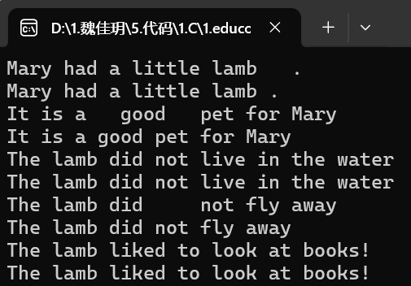
图2-8 程序设计2的运行结果
（3）打印如下的杨辉三角形。
1 /*第0行 */
1 1 /*第1行 */
1 2 1 /*第2行 */
1 3 3 1
1 4 6 4 1
1 5 10 10 5 1
1 6 15 20 15 6 1
1 7 21 35 35 21 7 1
1 8 28 56 70 56 28 8 1
1 9 36 84 126 126 84 36 9 1
第i行第j列位置的数据值可以由组合表示，而的计算如下：
(i=0,1,2,…)
(j=0,1,2,3,…,i)

根据以上公式，采用顺推法编程，输入最后一行的编号N（0<=N<=6），要求输出金字塔效果的杨辉三角形。
特别要注意空格的数目，一位数之间是3个空格，两位数之间有2个空格，3位数之间只有一个空格。第N行行首是N个空格。每行末尾是3个空格和换行。
①解题思路：
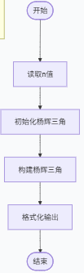
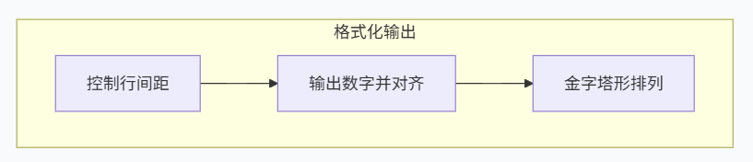
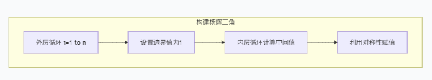

图2-9 程序设计2的流程图
②源程序清单：
#include<stdio.h>
#define maxn 10
int n ;
int c[maxn][maxn] ;

int main()
{
scanf("%d",&n) ;
c[0][0] = 1 ;
for(int i = 1 ; i <= n ; i++ ) {
c[i][0] = c[i][i] = 1 ;
for(int j = 1 ; j <= ( i >> 1 ) ; j++ ){
c[i][j] = c[i][i-j] = c[i-1][j] + c[i-1][j-1] ;
}
}
for (int i = 0 ; i <= n ; i++ ){
for(int j = 1 ; j <= n + 2*(n-i) ; j++ ){
printf(" ") ;
}
for (int k = 0 ; k <= i ; k++){
printf("%-4d",c[i][k]) ;
}
printf("\n") ;
} return 0;
}
③运行结果：
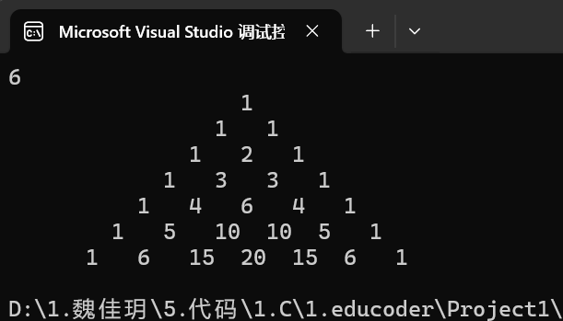
图2-10 程序设计3的运行结果
（4）625这个数很特别，625的平方等于390625，其末3位也是625。请编程输出所有这样的3位数：它的平方的末3位是这个数本身。要求这些数字从小到大排列，每个数字单独占一行。
①解题思路：
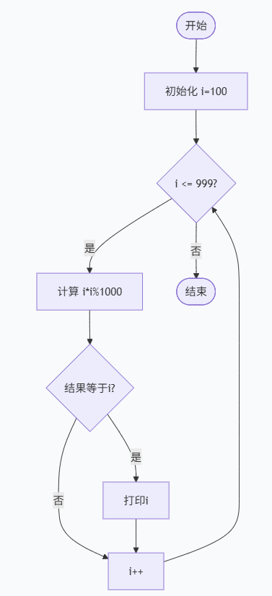
图2-11 程序设计4的流程图

②源程序：
#include<stdio.h>
int main()
{
for (int i = 100; i <= 999; i++)
{
if ((i*i%1000)==i)
printf("%d\n",i);
}
return 0;
}

③运行结果：
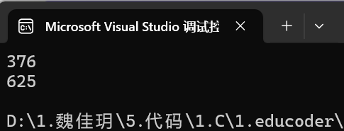
图2-12 程序设计4的运行结果

2.3 实验小结
实验过程中，我发现自己对于多层循环的掌握程度有待提高，通过反复调试代码，向同学和老师询问，最终解决了问题。同时，对于常见解题思路中的代码实现能力还需加强，有时题目需要想比较久才有一个易于实现的思路。

实验3 函数与程序结构实验

3.1实验目的
（1）熟悉和掌握函数的定义、声明；函数调用与参数传递，函数返回值类型的定义和返回值使用。
（2）熟悉和掌握不同存储类型变量的使用。
（3）练习使用集成开发环境中的调试功能：单步执行、设置断点、观察变量值。

3.2实验内容
1．程序改错题
下面是计算s=1!+2!+3!+…+n!的源程序(n<20)。在这个源程序中存在若干语法和逻辑错误。要求对该程序进行调试修改，使之能够输出如下结果：
k=1 the sum is 1
k=2 the sum is 3
k=3 the sum is 9
……
k=20 the sum is 2561327494111820313
/*实验3-1改错题程序：计算s=1!+2!+3!+…+n!*/
1 #include <stdio.h>
2 int main(void)
3 {
4 int k;
5 for(k=1;k<=20;k++)
6 printf("k=%d\tthe sum is %ld\n",k,sum_fac(k));
7 return 0;
8 }
9 long sum_fac(int n)
10 {
11 long s=0;
12 int i,fac;
13 for(i=1;i<=n;i++)
14 fac*=i;
15 s+=fac;
16 return s;
17 }

解答：
（1）错误修改：
1)第3行：没有在main函数中调用sum_fac函数，应添加：
long long sum_fac;
2)第6行：sum_fac(k)在k值大时超过了long，应使用%lld，应改为：
printf("k=%d\tthe sum is %lld\n",k,sum_fac(k));
3)第9行：函数类型不对，应改为long long：
long long sum_fac(int n)
4)第11行：s的数据类型应为long long：
long long s=0;
5)第12行：fac的数据类型应为long long，且初始值为1，改为:
long long fac = 1;
6)第14,15行：for语句执行的命令应该包含两行，改为：
{s+=fac;
return s;}
（2）修改后的运行结果：
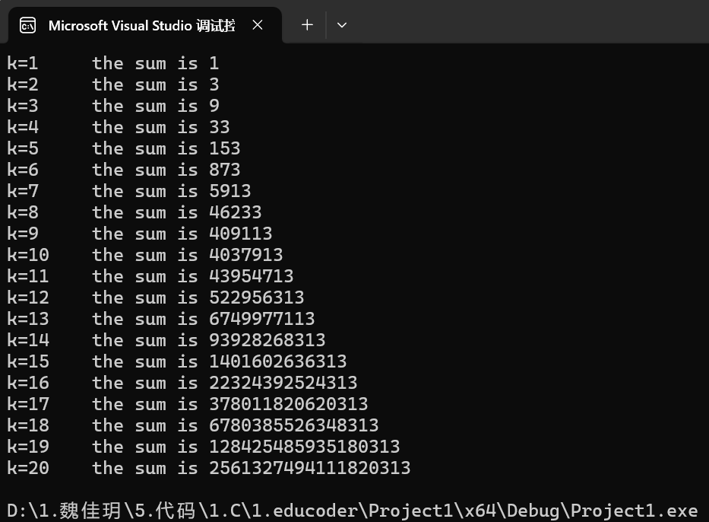
图3-1修改后的运行结果
2．程序修改替换题
（1）根据将实验1程序改错题中sum_fac函数修改为一个递归函数，用递归的方式计算。
①源程序清单：
#include <stdio.h>
int main(void){
long long sum_fac(int n);
int k;
for (k = 1; k <= 20; k++)
printf("k=%d\tthe sum is %lld\n", k, sum_fac(k));
return 0;
}
long long sum_fac(int n){
long long s = 0;
int i; long long jie = 1;
for (i = 1; i <= n; i++)
jie *= i;
if (n == 1) return 1;
else return jie + sum_fac(n - 1);
}
②运行结果：
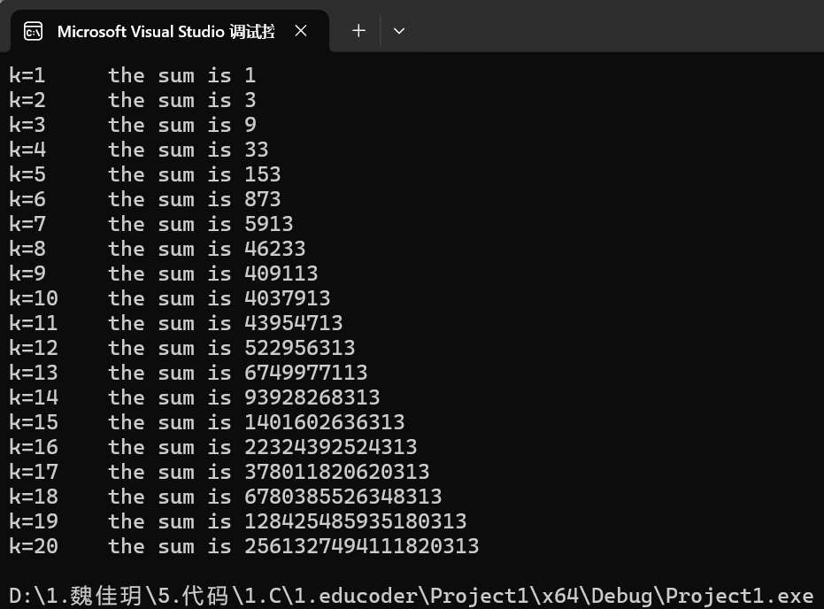
图3-2修改替换后的运行结果
（2）下面是计算的源程序，其中x是浮点数，n是整数。从键盘输入x和n，然后计算s的值。修改该程序使之计算量最小，即减少程序中乘法和加法的运算次数，不是指减少代码的行数。
/*实验3-2程序修改替换第(2)题程序：根据公式计算 s*/
#include<stdio.h>
double mulx(double x,int n);
long fac(int n);
double sum(double x,int n)
{
int i;
double z=1.0;
for(i=1;i<=n;i++)
{
z=z+mulx(x,i)/fac(i);
}
return z;
}
double mulx(double x,int n)
{
int i;
double z=1.0;
for(i=0;i<n;i++)
{
z=z*x;
}
return z;
}
long fac(int n)
{
int i;
long h=1;
for(i=2;i<=n;i++)
{
h=h*i;
}
return h;
}
int main()
{
double x;
int n;
printf("Input x and n:");
scanf("%lf%d",&x,&n);
printf("The result is %lf:",sum(x,n));
return 0;
}
①修改后的代码：
#include<stdio.h>
double mulx(double x,int n);
long fac(int n);
double sum(double x,int n)
{
int i;
double z=1.0;
for(i=1;i<=n;i++){
z=z+mulx(x,i)/fac(i);
}
return z;
}
double mulx(double x,int n){
int i;
double z=1.0;
for(i=0;i<n;i++)
{
z=z*x;
}
return z;
}
long fac(int n){
int i;
long h=1;
for(i=2;i<=n;i++){
h=h*i;
}
return h;
}
int main(){
double x;
int n;
printf("Input x and n:");
scanf("%lf%d",&x,&n);
printf("The result is %lf:",sum(x,n));
return 0;
}
②运行结果：
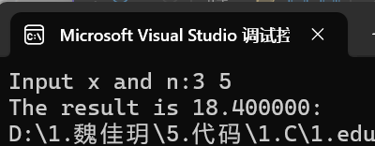
图3-3修改替换后的运行结果
3．跟踪调试题
下面是计算fabonacci数列前n项和的源程序，现要求单步执行该程序，在watch窗口中观察Ik,sum,n值。具体操作如下：
（1）设输入5，观察刚执行完“scanf("%d",&k);”语句时，sum、k的值是多少？
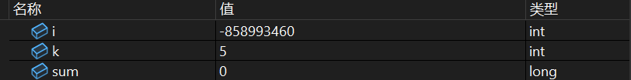
图3-4截止到scanf后的运行结果
（2）在从main函数第一次进入fabonacci函数前的一刻，观察各变量的值是多少？返回后光条停留在哪个语句上？光条位于i上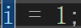
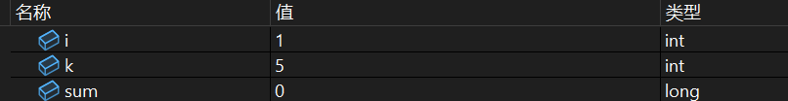
图3-5截止到进入fabonacci前的运行结果
（3）在从main函数第一次进入fabonacci函数后的一刻，观察光条从main函数“sum+=fabonacci(i);”语句调到了哪里？
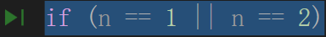
图3-5截止到进入fabonacci后的运行结果
（4）在fabonacci函数内部单步执行，观察函数的递归执行过程。体会递归方式实现的计算过程是如何完成数计算的，并特别注意什么时刻结束递归，然后直接从第一个return语句返回到了哪里？
图3-6截止到递归结束后的运行结果
（5）在fabonacci函数递归执行过程中观察参数n的变化情况，并回答为什么k、sum在fabonacci函数内部不可见？
因为k和sum在main函数内部，fabonacci函数无法调用。
/*实验3-3跟踪调试题程序：计算fabonacci数列前n项和*/
#include<stdio.h>
int main(void)
{
int i,k;
long sum=0,fabonacci(int n);
printf("Inut n:");
scanf("%d",&k);
for(i=1;i<=k;i++){
sum+=fabonacci(i);
printf("i=%d\tthe sum is %ld\n",i,sum);
}
return 0;
}
long fabonacci(int n)
{
if(n==1 || n==2)
return 1;
else
return fabonacci(n-1)+fabonacci(n-2);
}
4．程序设计
（1）编程验证歌德巴赫猜想：任何一个大于等于4的偶数都是两个素数之和。要求设计一个函数，接受形参n，以“n=n1+n2”的形式输出结果，若有多种分解情况，取n1最小的一个输出。
例如：n=6，输出“6=3+3”。
main函数循环接收从键盘输入的整数n，如果n是大于或等于4的偶数，调用上述函数进行验证。
①解题思路：
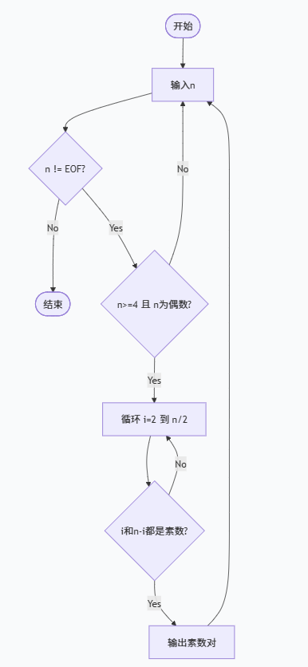
图3-7题目1的流程图
②源程序清单：
#include<stdio.h>
#include<stdbool.h>
bool isPrime(int n){
if (n < 2 ) return false;
if (n == 2) return true;
if (n % 2 == 0) return false;
for (int i = 3; i * i <= n; i += 2) {
if (n % i == 0) return false;}
return true;
}
int main() {
int n;
while (scanf("%d", &n) != EOF) {
if (n < 4 || n % 2 != 0) continue;
for (int i = 2; 2 * i <= n; i++) {
if (isPrime(i) == 1 && isPrime(n - i) == 1) {
printf("%d=%d+%d\n", n, i, n - i);
break;}
}
}
return 0;
}
③运行结果：
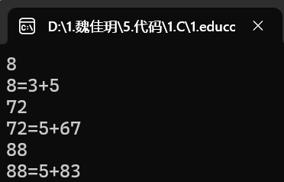
图3-8题目1的运行结果
（2）完全数（Perfect number），又称完美数或完备数，特点是它的所有真因子（即除了自身以外的约数，包括1）之和恰好等于它本身。例如6=1+2+3，28=1+2+4+7+14等。
编程寻找10000以内的所有完全数。
要求设计一个函数，判定形参n是否为完全数，如果是，返回1，否则返回0。在main函数中调用该函数求10000以内的所有完全数，并以完全数的真因子之和的形式输出结果，例如“6=1+2+3”。程序输出中，每个完全数单独占一行。
①解题思路：
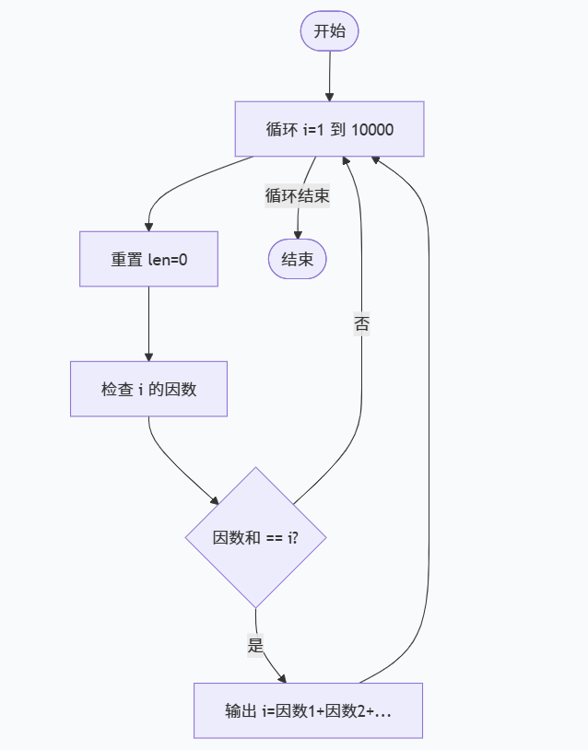
图3-9题目1的流程图
②源程序清单：
#include<stdio.h>
#include<stdbool.h>
int num[200]; int len = 0;
bool isPerfect(int n) {
int nsum = 0;
for (int i = 1; i < n; i++) {
if (n % i == 0) {
nsum += i;
len++;
num[len] = i;
}
}
if (nsum == n) return true;
else return false;
}
int main() {
for (int i = 1; i <= 10000; i++) {
len = 0;
if (isPerfect(i) != 1) continue;
else {
printf("%d=", i);
for (int j = 1; j <= len; j++) {
if (j == 1) {
printf("%d", num[j]); }
else {printf("+%d", num[j]); }
}
printf("\n");
}
}
return 0;
}
③运行结果：
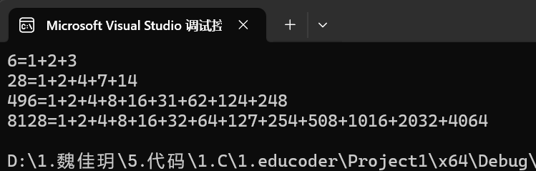
图3-9题目2的运行结果
（3）自幂数是指一个n位数，它的每个位上的数字的n次幂之和等于它本身。水仙花数是3位的自幂数，除此之外，还有4位的四叶玫瑰数、5位的五角星数、6位的六合数、7位的北斗星数、8位的八仙数等。
编写一个函数，判断其参数n是否为自幂数，如果是，返回1；否则，返回0。要求main函数能反复接收从键盘输入的整数k，k代表位数，然后调用上述函数求k位的自幂数，输出所有k位自幂数，并输出相应的信息，例如“3位的水仙花数共有4个153，370，371，407”。当k=0时程序结束执行。
①解题思路：
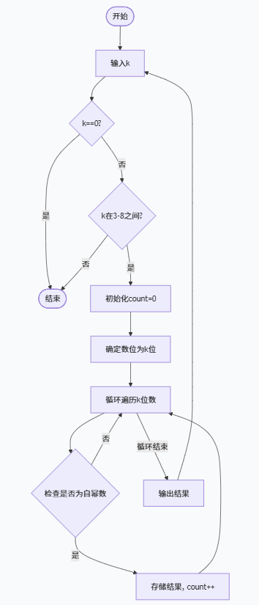
图3-10题目3的流程图
②源程序清单：
#include <stdio.h>
#include <stdbool.h>
long long weishu(int k) {
long long ans = 0;
for (int i = 0; i < k; i++) {
ans = ans * 10 + 9;
}
return ans;
}

long long mul(int k, int num) {
long long ans = 1;
for (int i = 0; i < k; i++) {
ans *= num;
}
return ans;
}

bool isMi(int k, long long num) {
long long sum = 0; int nnum = 0; long long subnum = num;
for (int i = 0; i < k; i++) {
nnum = subnum % 10;
subnum /= 10;
sum += mul(k, nnum);
}
if (sum == num) return true;
else return false;
}

char name[7][20] = { "水仙花","四叶玫瑰","五角星","六合","北斗星","八仙" };
int main() {
int k;
while (1) {
scanf("%d", &k);
int count = 0;
long long ans[100];
if (k == 0) {
break;
}
else if (k >= 3 && k <= 8) {
for (int i = weishu(k - 1) + 1; i <= weishu(k); i++) {
if (isMi(k, i) == 1) {
count++;
ans[count] = i;
}
}
printf("%d位的%s数共有%d个", k, name[k - 3], count);
for (int i = 1; i <= count; i++) {
if (i == 1) {
printf("%lld", ans[i]);
}
else {
printf(",%lld", ans[i]);
}
}
printf("\n");
}
else {
break;
}
}
return 0;
}
③运行结果：
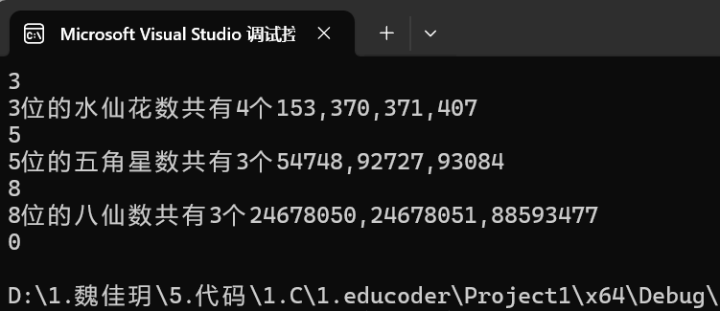
图3-11题目3的运行结果

3.3实验小结
本次实验我通过修改代码，优化代码，初步领略了递归的用处，成功实现了2道递归问题。同时，通过做题，初步了解了对函数的调用和编写的规则。但是这些编程的熟练度不够，能力仍需进一步提升。

实验4 编译预处理实验

4.1实验目的
（1）掌握文件包含、宏定义、条件编译和assert宏的使用；
（2）练习使用集成开发环境中的调试功能：单步执行、设置断点、观察变量值。
（3）熟悉多文件编译技术

4.2实验内容
1．程序改错
下面是用宏来计算平方差、交换两数的源程序.在这个源程序中存在若干错误，要求对该程序进行调试修改，使之能够正确完成指定任务。
/*实验4-1改错与跟踪调试题程序：计算平方差、交换两数*/
1 #include<stdio.h>
2 #define SUM a+b
3 #define DIF a-b
4 #define SWAP(a,b) a=b,b=a
5 int main()
6 {
7 int a,b;
8 printf("Input two integers a, b:");
9 scanf("%d%d", &a,&b);
10 printf("\nSUM=%d\n the difference between square of a and square of b is:%d",SUM, SUM*DIF);
11 SWAP(a,b);
12 printf("\nNow a=%d,b=%d\n",a,b);
13 return 0;
14 }

解答：
（1）错误修改：
1)第2行：宏定义有误，应改为：
#define SUM (a+b)
2)第3行：宏定义有误，应改为：
#define DIF (a-b)
3)第4行：宏定义有误，应改为：
#define SWAP(a,b) t=a,a=b,b=t
4)第7行：引入变量不足，应额外int t给SWAP函数交换数值：
int a,b,t;
（2）修改后的运行结果：
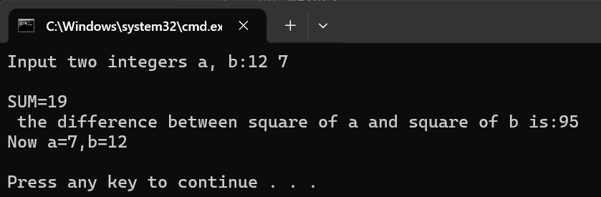
图4-1修改后的运行结果
2．程序修改替换
下面是用函数实现求三个数中最大数、计算两浮点数之和的程序。在这个源程序中存在若干语法和逻辑错误。
要求：（1）对这个例子程序进行调试修改，使之能够正确完成指定任务；
（2）用带参数的宏替换函数max，来实现求最大数的功能。
/*实验4-2程序修改替换题程序*/
1 #include<stdio.h>
2 int main(void)
3 {
4 int a, b, c;
5 float d, e;
6 printf("Input three integers:");
7 scanf("%d %d %d",&a,&b,&c);
8 printf("\nThe maximum of them is %d\n",max(a,b,c));
9 printf("Input two floating point numbers:");
10 scanf("%f %f",&d,&e);
11 printf("\nThe sum of them is %f\n",sum(d,e));
12 return 0;
13 }

14 int max(int x, int y, int z)
15 {
16 int m=z;
17 if (x>y)
18 if(x>z) m=x;
19 else
20 if(y>z) m=y;
21 return m;
22 }

23 float sum(float x, float y)
24 {
25 return x+y;
26 }

解答：
（1）错误修改：
1)第4行：未声明函数，应添加：
int max(int x, int y, int z) ;
float sum(float x, float y);
2)第18行：应添加{}：
{if(x>z) m=x; }
（2）函数替换：
#define max(a,b,c) ( a > b ) ? ( a > c ? a : c ) : ( c > b ? c : b )
（3）修改&替换后的运行结果：
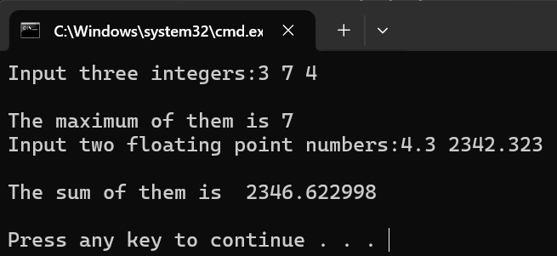
图4-2修改&替换后的运行结果
3．跟踪调试
下面程序利用R计算圆的面积s，以及面积s的整数部分。现要求：
（1）修改程序，使程序编译通过且能运行；
（2）单步执行。进入函数integerl_fraction时，watch窗口中x为何值？在返回main时, watch窗口中i为何值？
（3）修改程序，使程序能输出面积s值的整数部分（要求四舍五入），不会输出错误信息assertion failed。
/*实验4-3跟踪调试题程序利用R计算圆的面积s*/
1 #define R
2 int main(void)
3 {
4 float r, s;
5 int s_integer=0;
6 printf ("Input a number: ");
7 scanf("%f",&r);
8 #ifdef R
9 s=3.14159*r*r;
10 printf("Area of round is: %f\n",s);
11 s_integer=integer_fraction(s);
12 assert((s-s_integer)<0.5);
13 printf("The integer fraction of area is %d\n", s_integer);
14 #endif
15 return 0;
16 }

17 int integer_fraction(float x)
18 {
19 int i=x;
20 return i;
21 }

解答：
（1）错误修改：
1)第1行：未进行编译预处理，应添加：
#include<stdio.h>
#include <assert.h>
2)第4行：未声明函数，应添加：
int integer_fraction(float x)；
（2）单步调试
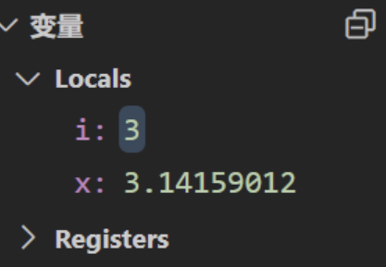
图4-3单步执行的结果
（3）第12行：0.5数据不对，应改为1.0：
assert((s-s_integer)<1.0);
（4）修改后的运行结果：
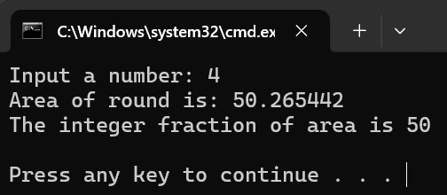
图4-4修改后的运行结果
4．程序设计
（1）三角形的面积是，其中，a,b,c为三角形的三边，要求编写程序用带参数的宏来计算三角形的面积。定义两个带参数的宏，一个用来求s，另一个用来求area。
①解题思路：
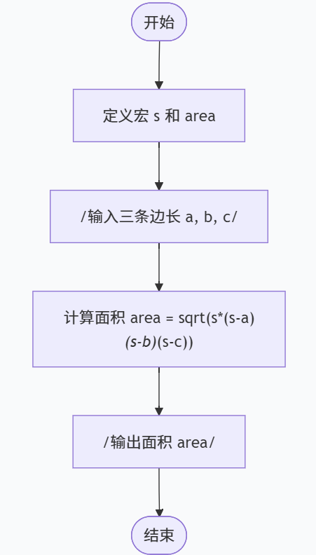
图4-5题目1的流程图
②源程序清单：
#include<stdio.h>
#include<math.h>
#define s ( ( a + b + c ) / 2 )
#define area ( sqrt( s * ( s - a ) * ( s - b ) * ( s - c ) ) )
double a , b , c ;
int main(){
scanf("%lf%lf%lf",&a,&b,&c) ;
printf("%lf",area) ;
return 0 ;
}
③运行结果：
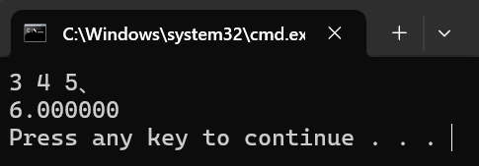
图4-6题目1的运行结果
（2）用条件编译方法来编写程序。输入一行英文字符序列，可以任选两种方式之一输出：一为原文输出；二为变换字母的大小写后输出。例如小写‘a’变成大写‘A’，大写‘D’变成小写‘d’，其他字符不变。用#define命令控制是否变换字母的大小写。例如，#define CHANGE 1 则输出变换后的文字，若#define CHANGE 0则原文输出。
①解题思路：
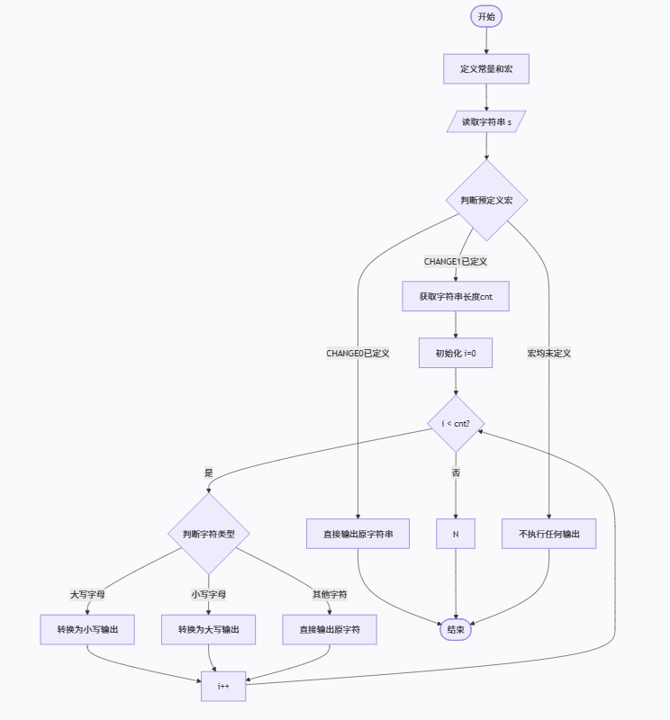
图4-7题目2的流程图
②源程序清单：
#include <stdio.h>
#include <math.h>
#include <string.h>
#define maxn 10005
#define base ( 'a' - 'A' )
// #define CHANGE0
// #define CHANGE1
char s[maxn] ;

int main()
{
gets(s) ;
#ifdef CHANGE0
{
printf("%s",s ) ;
}
#endif

#ifdef CHANGE1
{
int cnt = strlen(s) ;
for ( int i = 0 ; i < cnt ; i++ )
{
if( s[i] >= 'A' && s[i] <= 'Z' )
printf("%c" ,s[i] + base ) ;
else if( s[i] >= 'a' && s[i] <= 'z' )
printf("%c" ,s[i] - base ) ;
else printf("%c",s[i] ) ;
}
}
#endif

return 0 ;
}
③运行结果：
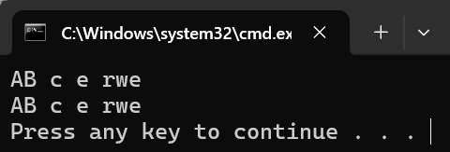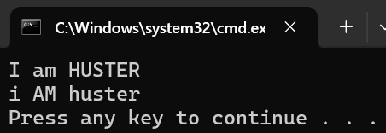
图4-8题目2的运行结果
（3）假设一个C程序由file1.c和file2.c两个源文件及一个file.h头文件组成，file1.c、file2.c和file.h的内容分别如下所述。试编辑该多文件C程序，补充file.h头文件内容，然后编译和链接。然后运行最后生成的可执行文件。
/*源文件file1.c的内容*/
#include "file.h"
int x,y; /* 外部变量的定义性说明 */
char ch; /* 外部变量的定义性说明 */
int main(void)
{
x=10;
y=20;
ch=getchar();
printf("in file1 x=%d,y=%d,ch is %c\n",x,y,ch);
func1();
return 0;
}

/*源文件file2.c的内容为：*/
#include "file.h"
void func1(void)
{
x++;
y++;
ch++;
printf("in file2 x=%d,y=%d,ch is %c\n",x,y,ch);
}
①解题思路：
1)编写file.h
②源程序清单：
/*头文件file.h的内容为：*/
#include <stdio.h>
int x,y;
char ch;
void func1(void)
{
x++;
y++;
ch++;
printf("in file2 x=%d,y=%d,ch is %c\n",x,y,ch);
}

③运行结果：
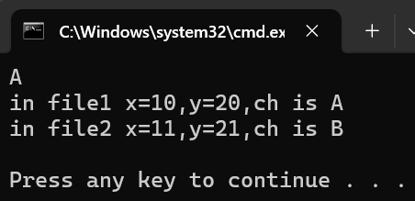
图4-9题目3的运行结果

4.3实验小结
通过C语言预处理实验，我掌握了宏定义和条件编译的实际应用。在调试中遇到宏展开错误时，通过反复练习加深了对预处理机制的理解。体会到预处理不仅能优化代码结构，更能提高程序的可移植性和灵活性，是编程中的重要工具。

实验5 数组实验

5.1 实验目的
（1）掌握数组的说明、初始化和使用。
（2）掌握一维数组作为函数参数时实参和形参的用法。
（3）掌握字符串处理函数的设计，包括串操作函数及数字串与数之间转换函数实现算法。
（4）掌握基于分治策略的二分查找算法和选择法排序算法的思想，以及相关算法的实现。

5.2 实验内容及要求
1、 源程序改错与跟踪调试
在下面所给的源程序中，函数strcate(t,s)的功能是将字符串s连接到字符串t的尾部；函数strdelc(s,c)的功能是从字符串s中删除所有与给定字符c相同的字符，程序应该能够输出如下结果：
Programming Language
ProgrammingLanguage Language
ProgrmingLnguge
跟踪和分析源程序中存在的问题，排除程序中的各种逻辑错误，使之能够输出正确的结果。
（1）单步执行源程序。进跟踪进入strcate时，观察字符数组t和s中的内容，分析结果是否正确。当单步执行光条刚落在第二个while语句所在行时，i为何值？t[i]为何值？分析该结果是否存在问题。当单步执行光条落在strcate函数块结束标记即右花括号“}”所在行时，字符数组t和s分别为何值？分析是否实现了字符串连接。
解答：存在问题
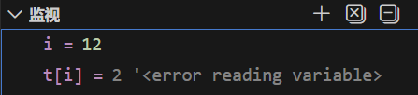
图5-1跟踪调试监视i,t[i]
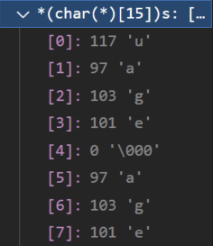
图5-2跟踪调试监视s
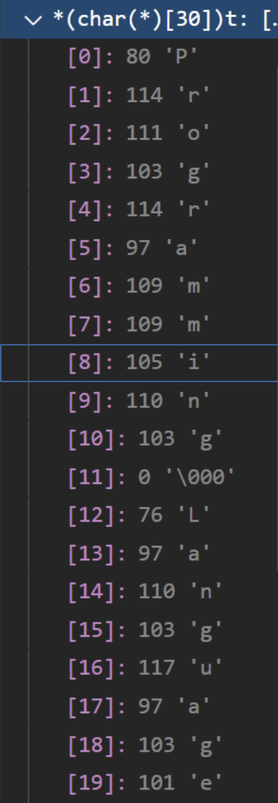
图5-3踪调试监视t
（2）跟踪进入函数strdelc时，观察字符数组s中的内容和字符c的值，分析结果是否正确。单步执行for语句过程中，观察字符数组s, j和k值的变化，分析该结果是否存在问题。当单步执行光条落在strdelc函数块结束标记“}”所在行时，字符串s为何值？分析是否实现了所要求的删除操作。
解答：存在问题
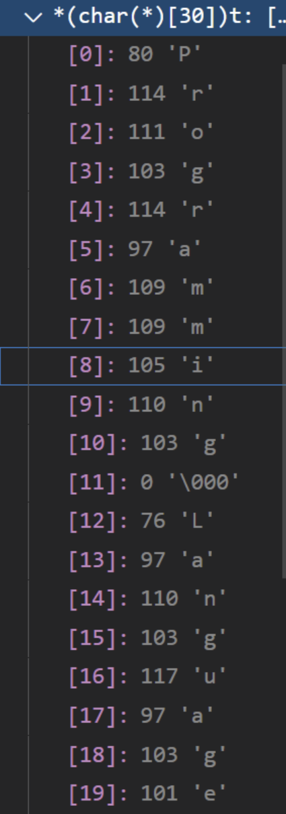
图5-4踪调试监视t
/*实验5程序改错与跟踪调试题程序*/
1 #include<stdio.h>
2 void strcate(char [],char []);
3 void strdelc(char [],char );
4 int main(void)
5 {
6 char a[]="Language", b[]="Programming";
7 printf("%s %s\n", b,a);
8 strcate(b,a); printf("%s %s\n",b,a);
9 strdelc(b, 'a'); printf("%s\n",b);
10 return 0;
11 }
12 void strcate(char t[],char s[])
13 {
14 int i = 0, j = 0;
15 while(t[i++]) ;
16 while((t[i++] = s[j++] )!= '\0');
17 }
18 void strdelc(char s[], char c)
19 {
20 int j,k;
21 for(j=k=0; s[j] != '\0'; j++)
22 if(s[j] != c) s[k++] = s[j];
23 }
解答：
（1）错误修改：
1)第6行：a,b全局数组，放到main函数外部
2)第15行：未能成功增加，应改为：
while(t[i++]!='\0') ; i--;
3)第22行：未能成功减少，同时缺少终止字符，应添加：
while ( k <= j ) s[k++] = 0 ;
s[k]='\0';
（2）修改后的运行结果：
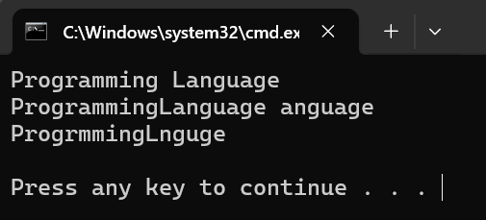
图5-5修改后的运行结果
2、源程序完善和修改替换
(1) 下面的源程序用于求解约瑟夫问题：M个人围成一圈，从第一个人开始依次从1至N循环报数，每当报数为N时报数人出圈，直到圈中只剩下一个人为止。①请在源程序中的下划线处填写合适的代码来完善该程序。
#include<stdio.h>
#define M 10
#define N 3
int main(void)
{
int a[M], b[M]; /* 数组a存圈中人的编号，数组b存出圈人的编号 */
int i, j, k;
for(i = 0; i < M; i++) /* 对圈中人按顺序编号1—M */
a[i] = i + 1;
for(i = M, j = 0; i > 1; i--){
/* i表示圈中人数，初始为M个，剩1人时结束循环；j表示当前报数人的位置 */
for(k = 1; k <= N; k++) /* 1至N报数 */
if(++j > i - 1) j = 0; /* 最后报数后第一个人接着报，形成一个圈 */
b[M-i] = j ? _____:_____; /* 将报数为N的人的编号存入数组b */
if(j)
for(k = --j; k < i; k++) /* 压缩数组a，使报数为N的人出圈 */
______________;
}
for(i = 0;i < M-1; i++) /* 按次序输出出圈人的编号 */
printf(“%6d”, b[i]);
printf(“%6d\n”, a[0]); /* 输出圈中最后一个人的编号 */
return 0;
}
代码填写：
第一空：b[M-i] = (j ? a[j-1] : a[i-1] );
第二空：a[k] = a[k+1] ;
②上面的程序中使用数组元素的值表示圈中人的编号，故每当有人出圈时都要压缩数组，这种算法不够精炼。如果采用做标记的办法，即每当有人出圈时对相应数组元素做标记，从而可省掉压缩数组的时间，这样处理效率会更高一些。请采用做标记的办法修改程序，并使修改后的程序与原程序具有相同的功能。
源程序代码：
#include<stdio.h>
#define M 10
#define N 3
int main(void)
{
int next[M+1] = {0} , kill = 0 ; ;
for(int i = 1 ; i <= M ; i++ ){
for (int j = 1 ; j <= N ; j++ ){
if ( ++ kill > M ) kill = 1 ;
if ( next[kill] ) j-- ;
}
printf("%6d",kill) ;
next[kill] = 1 ;
}
return 0;
}

3. 程序设计
以下（1）至（3）题对应Educoder教学平台 “C语言实验”课程，实验5，第10关实验5-1、第11关实验5-2，以及第12关实验5-3。
（1）输入一个整数，将它在内存中二进制表示的每一位转化成对应的数字字符并且存放到一个字符数组中，然后输出该整数的二进制表示。

①解题思路：
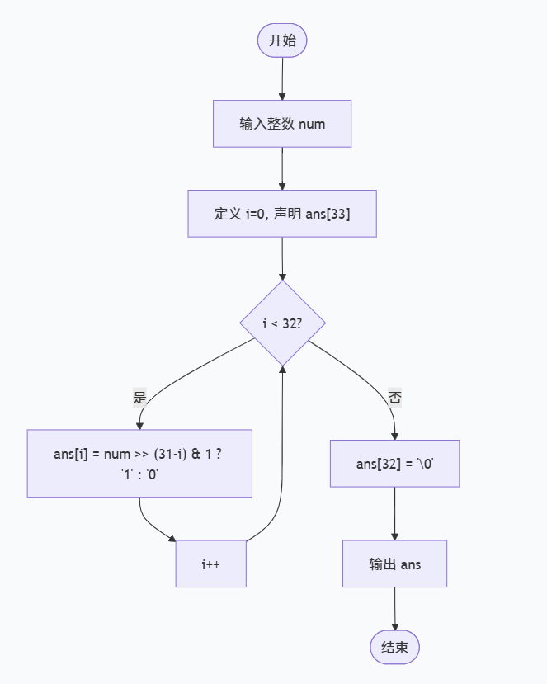
图5-6题目1的流程图
②源程序清单：
#include<stdio.h>
#include<string.h>
int main() {
int num; char ans[33];
scanf("%d", &num);
for (int i = 0; i < 32; i++) {
ans[i] = (num >> (31 - i)) & 1 ? '1' : '0';
}
ans[32] = '\0';
printf("%s", ans);
return 0;
}
③运行结果：
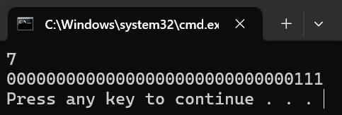
图5-7题目1的运行结果

（2）编写一个C程序，要求采用模块化程序设计思想，将相关功能用函数实现，并提供菜单选项。该程序具有以下功能：
①“成绩输入”，输入n个学生的姓名和C语言课程的成绩。
②“成绩排序”，将成绩按从高到低的次序排序，姓名同时进行相应调整。
③“成绩输出”，输出排序后所有学生的姓名和C语言课程的成绩。
④“成绩查找”，输入一个C语言课程成绩值，用二分查找进行搜索。如果查找到有该成绩，则输出该成绩学生的姓名和C语言课程的成绩；否则，输出提示“not found!”。
①解题思路：
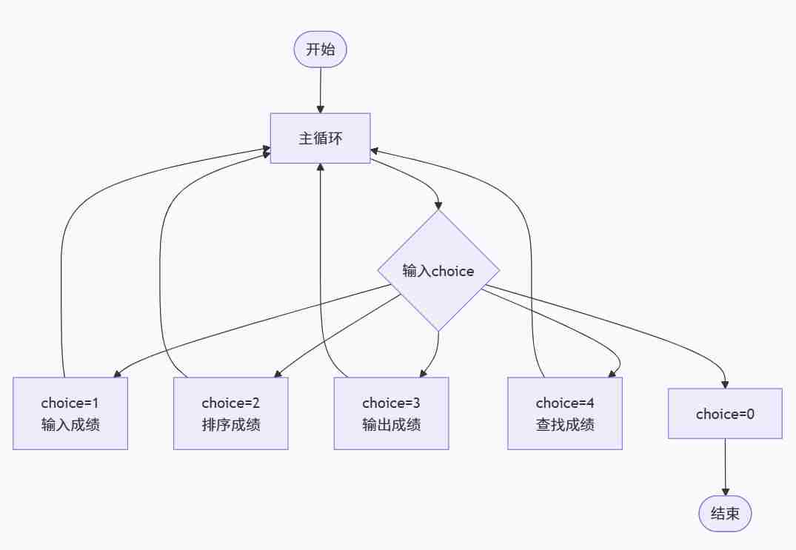
图5-8题目2的流程图
②源程序清单：
#include <stdio.h>
#include <string.h>
// 学生结构体
typedef struct {
char name[50];
int score;
int order; // 输入顺序
} Student;
Student students[100];
int n = 0; // 学生数量
// 函数声明
void inputScores();
void sortScores();
void outputScores();
void searchScore();
int main();
// 成绩输入函数
void inputScores() {
scanf("%d", &n);
for (int i = 0; i < n; i++) {
scanf("%s %d", students[i].name, &students[i].score);
students[i].order = i; // 记录输入顺序
}
printf("%d records were input!\n", n);
}
// 成绩排序函数
void sortScores() {
// 使用冒泡排序，成绩相同按输入顺序排序
for (int i = 0; i < n - 1; i++) {
for (int j = 0; j < n - 1 - i; j++) {
// 如果成绩不同按成绩排序，成绩相同按输入顺序排序
if (students[j].score < students[j + 1].score || (students[j].score == students[j + 1].score && students[j].order > students[j + 1].order)) {
Student temp = students[j];
students[j] = students[j + 1];
students[j + 1] = temp;
}
}
}
printf("Reorder finished!\n");
}
// 成绩输出函数
void outputScores() {
for (int i = 0; i < n; i++) {
printf("%s %d\n", students[i].name, students[i].score);
}
}
// 成绩查找函数（二分查找）
void searchScore() {
int target;
scanf("%d", &target);
// 二分查找
int left = 0, right = n - 1;
int found = -1;
while (left <= right) {
int mid = (left + right) / 2;
if (students[mid].score == target) {
found = mid;
break;
} else if (students[mid].score > target) {
left = mid + 1;
} else {
right = mid - 1;
}
}
if (found != -1) {
printf("%s %d\n", students[found].name, students[found].score);
} else {
printf("not found!\n");
}
}
// 主函数
int main() {
int choice;

while (1) {
scanf("%d", &choice);

switch (choice) {
case 1:
inputScores();
break;
case 2:
sortScores();
break;
case 3:
outputScores();
break;
case 4:
searchScore();
break;
case 0:
return 0;
default:
break;
}
}

return 0;
}
③运行结果：
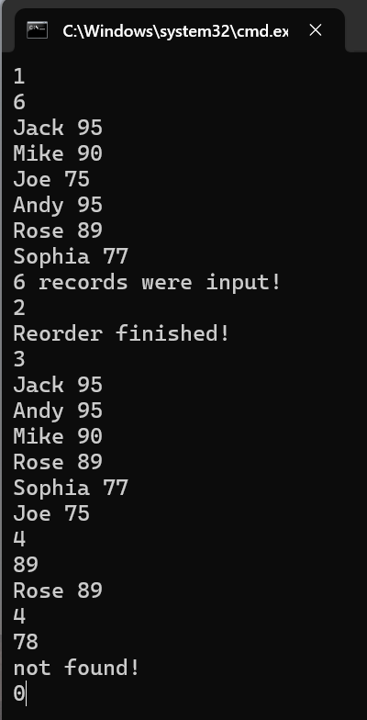
图5-9题目2的运行结果
（3）求解N皇后问题，即在N×N的棋盘上摆放N个皇后，要求任意两个皇后不能在同一行、同一列、同一对角线上。输入棋盘的大小N（N取值1-10），如果能满足摆放要求，则输出所有可能的摆放法的数量，否则输出“无解。”
①解题思路：
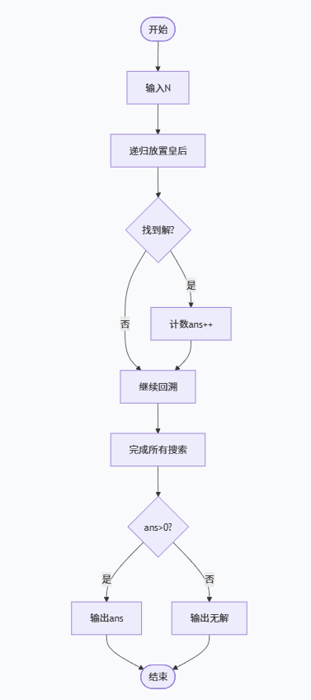
图5-10题目3的流程图
②源程序清单：
#include<stdio.h>
#include<stdbool.h>
#include<math.h>

int ans = 0;
int N;
int queen[11];

bool isRight(int row,int col){
for(int i = 0;i<row;i++){
if(col==queen[i]) return false;
if(abs(i-row)==abs(queen[i]-col)) return false;
}
return true;
}

void ifAchieve(int row){
if(row==N){
ans++;
return;
}
for(int i = 0;i<N;i++){
if(isRight(row,i)){
queen[row]=i;
ifAchieve(row+1);
}
}
}

int main(){
scanf("%d",&N);
ifAchieve(0);
if(ans==0) printf("无解");
else printf("%d",ans);
return 0;
}
③运行结果：
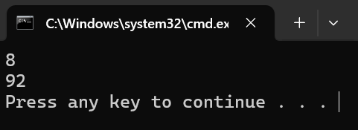
图5-11题目3的运行结果
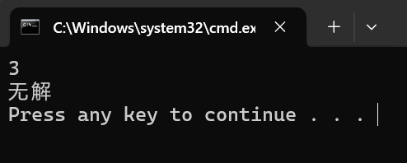
图5-12题目3的运行结果

5.3实验小结
在实验过程中，我主要遇到了两个困难：一是循环输入输出数组元素时容易出现下标越界问题，导致程序运行异常；二是在进行数组排序时对二分查找的理解不够透彻，出现了逻辑错误。通过仔细分析代码，我发现了问题所在。这次实验让我认识到数组操作中细节的重要性，也锻炼了我调试程序和解决问题的能力。我逐步学习使用了数组结构，以及如何正确使用数组处理批量数据。

实验6 指针实验

6.1 实验目的
（1）熟练掌握指针的说明、赋值、使用。
（2）掌握用指针引用数组的元素，熟悉指向数组的指针的使用。
（3）熟练掌握字符数组与字符串的使用，掌握指针数组及字符指针数组的用法。
（4）掌握指针函数与函数指针的用法。
（5）掌握带有参数的main函数的用法。

6.2 实验题目及要求

1源程序改错题
在下面所给的源程序中，函数strcopy(t, s)的功能是将字符串s复制给字符串t，并且返回串t的首地址。请单步跟踪程序，根据程序运行时出现的现象或观察到的字符串的值，分析并排除源程序的逻辑错误，使之能按照要求输出如下结果：
Input a string:
programming↙ （键盘输入）
programming
Input a string again:
language↙ （键盘输入）
language

1 #include<stdio.h>
2 char *strcopy(char *, const char *);
3 int main(void)
4 {
5 char *s1, *s2, *s3;
6 printf("Input a string:\n", s2);
7 scanf("%s", s2);
8 strcopy(s1, s2);
9 printf("%s\n", s1);
10 printf("Input a string again:\n", s2);
11 scanf("%s", s2);
12 s3 = strcopy(s1, s2);
13 printf("%s\n", s3);
14 return 0;
15 }
/*将字符串s复制给字符串t，并且返回串t的首地址*/
16 char * strcopy(char *t, const char *s)
17 {
18 while(*t++ = *s++);
19 return (t);
20 }
解答：
（1）错误修改：
1)第5行：字符数组定义错误，会产生悬挂指针，应改为：
char s1[1000], s2[1000], s3[1000];
2)第6,10行：printf中引号后不需要s1,s2，应删除；
3)第12行：语句错误，应改为：
strcopy(s3, s2);
（2）修改后的运行结果：
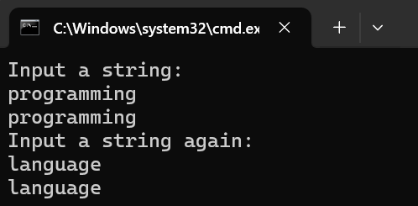
图6-1修改后的运行结果

2源程序完善、修改替换题
（1）下面程序中函数strsort用于对字符串进行升序排序，在主函数中输入N个字符串（字符串长度不超过49）存入通过malloc动态分配的存储空间，然后调用strsort对这N个串按字典序升序排序（提示：使用strcmp函数比较字符（串）大小）。
①请在源程序中的下划线处填写合适的代码来完善该程序。
#include<stdio.h>
#include<_________>
#include<string.h>
#define N 4
/*对指针数组s指向的size个字符串进行升序排序*/
void strsort(char *s[], int size)
{
_______temp;
int i, j;
for(i=0; i<size-1; i++)
for (j=0; j<size-i-1; j++)
if (___________)
{
temp = s[j];
___________;
s[j+1] = temp;
}
}

int main(){
int i;
char *s[N], t[50];
for (i=0; i<N; i++)
{
gets(t);
s[i] = (char *)malloc(strlen(t)+1);
strcpy(_______);
}
strsort(________);
for (i=0; i<N; i++) {puts(s[i]); free(s[i]);}
return 0;
}
解答：
①源程序代码
#include<stdio.h>
#include<stdlib.h>
#include<string.h>
#define N 4
/*对指针数组s指向的size个字符串进行升序排序*/
void strsort(char *s[], int size)
{
char *temp;
int i, j;
for(i=0; i<size-1; i++)
for (j=0; j<size-i-1; j++)
if (strcmp(s[j],s[j+1])>0){
temp = s[j];
s[j] = s[j+1];
s[j+1] = temp;
}
}

int main()
{
int i;
char *s[N], t[50];
for (i=0; i<N; i++)
{
gets(t);
s[i] = (char *)malloc(strlen(t)+1);
strcpy(s[i],t);
}
strsort(s,N);
for (i=0; i<N; i++) {puts(s[i]); free(s[i]);}
return 0;
}
②运行结果：
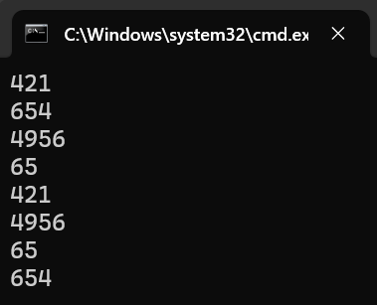
图6-2完善后的运行结果
②数组作为函数参数其本质类型是指针。例如，对于形参char *s[]，编译器将其解释为char **s，两种写法完全等价。请用二级指针形参重写strsort函数，并且在该函数体的任何位置都不允许使用下标引用。
解答：
①替换部分：
void strsort(char **s , int size)
{
char *temp ;
int i, j;
for(i=0; i<size-1; i++)
for (j=0; j<size-i-1; j++)
if ( strcmp( *( s + j ) , *( s + j + 1 ) ) > 0 ){
temp = *( s + j ) ;
( *( s + j ) ) = *( s + j + 1 );
*( s + j + 1 ) = temp;}
}
②运行结果：

图6-3替换后的运行结果
（2）下面源程序通过函数指针和菜单选择来调用库函数实现字符串操作；串复制strcpy、串连接strcat或串分解strtok。
①请在源程序中的下划线处填写合适的代码来完善该程序，使之能按照要求输出下面结果：
1 copy string.
2 connect string.
3 parse string.
4 exit.
input a number (1-4) please!
2↙ （键盘输入）
input the first string please!
the more you learn,↙ （键盘输入）
input the second string please!
the more you get. ↙ （键盘输入）
the result is the more you learn, the more you get.

# include<stdio.h>
# include<string.h>
int main (void)
{
____________________;
char a[80], b[80], *result;
int choice;
while(1)
{
do
{
printf("\t\t1 copy string.\n");
printf("\t\t2 connect string.\n");
printf("\t\t3 parse string.\n");
printf("\t\t4 exit.\n");
printf("\t\tinput a number (1-4) please.\n");
scanf("%d", &choice);
}while(choice<1 || choice>4);
switch(choice)
{
case 1: p = strcpy; break;
case 2: p = strcat; break;
case 3: p = strtok; break;
case 4: goto down;
}
getchar();
printf("input the first string please!\n");
______________________;
printf("input the second string please!\n");
______________________;
result = ___________(a, b);
printf("the result is %s\n", result);
}
down:
return 0;
}
解答：
①源程序代码：
#include<stdio.h>
#include<string.h>
int main (void)
{
char* (*p)( char a[] , const char b[] );
char a[80], b[80], *result;
int choice;
while(1){
do
{
printf("\t\t1 copy string.\n");
printf("\t\t2 connect string.\n");
printf("\t\t3 parse string.\n");
printf("\t\t4 exit.\n");
printf("\t\tinput a number (1-4) please.\n");
scanf("%d", &choice);
}
while(choice<1 || choice>4);
switch(choice){
case 1: p = strcpy; break;
case 2: p = strcat; break;
case 3: p = strtok; break;
case 4: goto down;
}
getchar();
printf("input the first string please!\n");
scanf("%s",a);
printf("input the second string please!\n");
scanf("%s",b);
result = p(a, b);
printf("the result is %s\n", result);
}
down:
return 0;
}
②运行结果：
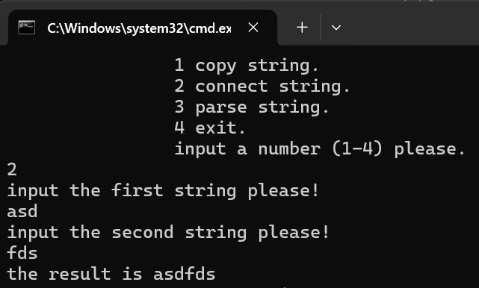
图6-4完善后的运行结果
②函数指针的一个用途是用户散转程序，即通过一个转移表（函数指针数组）来实现多分枝函数处理，从而省去了大量的if语句或者switch语句。转移表中存放了各个函数的入口地址（函数名），根据条件的设定来查表选择执行相应的函数。请使用转移表而不是switch语句重写以上程序。
解答：
①替换后的代码：
# include<stdio.h>
# include<string.h>

char* (*san[])( char a[] , const char b[] ) = { strcpy , strcat , strtok } ;

int main (void){
char* (*p)( char a[] , const char b[] );
char a[80], b[80], *result;
int choice;
while(1){
do{
printf("\t\t1 copy string.\n");
printf("\t\t2 connect string.\n");
printf("\t\t3 parse string.\n");
printf("\t\t4 exit.\n");
printf("\t\tinput a number (1-4) please.\n");
scanf("%d", &choice);
}while(choice<1 || choice>4);
if ( choice == 4 ) goto down;
getchar();
printf("input the first string please!\n");
scanf("%s",a);
printf("input the second string please!\n");
scanf("%s",b);
result = (san[choice-1]) (a, b);
printf("the result is %s\n", result);
}
down:
return 0;
}
②运行结果：
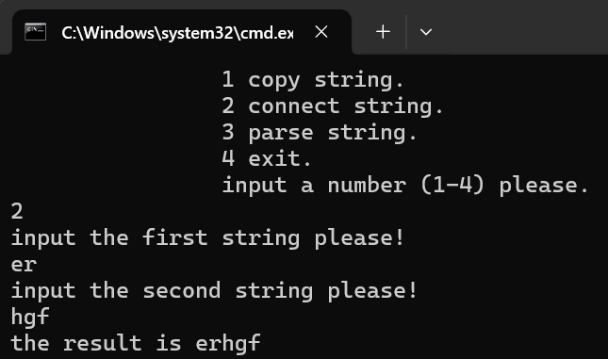
图6-5替换后的运行结果

3编程设计题
以下（1）至（4）题对应Educoder 教学平台“C语言实验”课程，实验6，第13关实验6-1、第14关实验6-2、第15关实验6-3, 以及第16关实验6-4。
（1）一个长整型变量占4个字节，其中每个字节又分成高4位和低4位。输入一个长整型变量，要求从高字节开始，依次取出每个字节的高4位和低4位并以十六进制数字字符的形式进行显示，通过指针取出每字节。

样例输入：15
样例输出：0000000F

①解题思路：
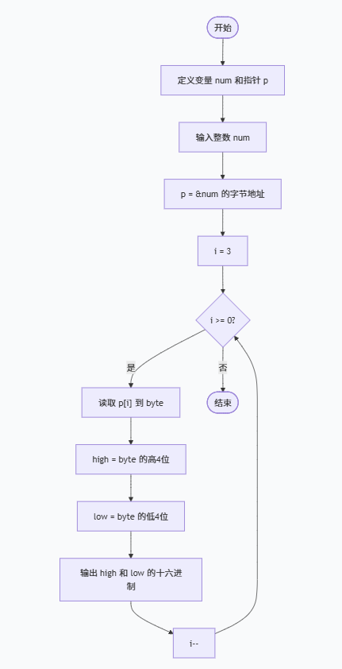
图6-6题目1的流程图
②源程序清单：
#include<stdio.h>
int main(){
int num;
unsigned char* p;
scanf("%d",&num);
p = (unsigned char*)&num;
for( int i = 3; i>=0; i--){
unsigned char byte = p[i];
unsigned char high = (byte>>4)&0xF;
unsigned char low = byte&0xF;
printf("%X%X",high,low);
}
return 0;
}
③运行结果：
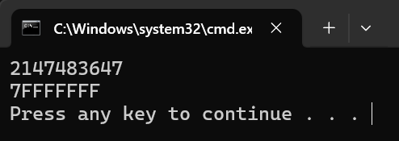
图6-7题目1的运行结果
（2）旋转是图像处理的基本操作，编程实现一个将一个图像逆时针旋转90°。提示：计算机中的图像可以用一个矩阵来表示，旋转一个图像就是旋转对应的矩阵。将旋转矩阵的功能定义成函数，通过使用指向数组元素的指针作为参数使该函数能处理任意大小的矩阵。要求在main函数中输入图像矩阵的行数n和列数m，接下来的n行每行输入m个整数，表示输入的图像。输出原始矩阵逆时针旋转90°后的矩阵。

样例输入：
2 3
1 5 3
3 2 4
样例输出：
3 4
5 2
1 3
①解题思路：
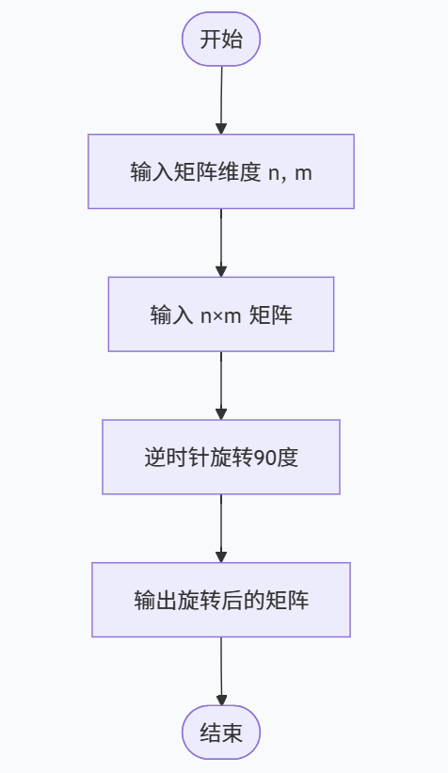
图6-8题目2的流程图
②源程序清单：
#include<stdio.h>
int main(){
int n,m;
scanf("%d %d",&n,&m);
int rectangle[n][m];int change[m][n];
for(int i = 0;i<n;i++){
for(int j = 0;j<m;j++){
scanf("%d",&rectangle[i][j]);}
}
for(int i = 0;i<m;i++){
for(int j = 0;j<n;j++){
change[i][j]=rectangle[j][m-1-i];
if(j==0){
printf("%d",change[i][j]);
}else{
printf(" %d",change[i][j]);
}
}
printf("\n")；
}
return 0;
}
③运行结果：
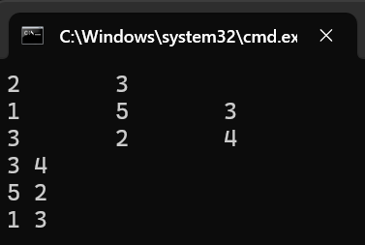
图6-9题目2的运行结果
（3）输入n行文本，每行不超过80个字符，用字符指针数组指向键盘输入的n行文本，且n行文本的存储无冗余，删除每一行中的前置空格（' '）和水平制表符（'\t'）。要求：将删除一行文本中前置空格和水平制表符的功能定义成函数，在main函数中输出删除前置空格符的各行。
①解题思路：
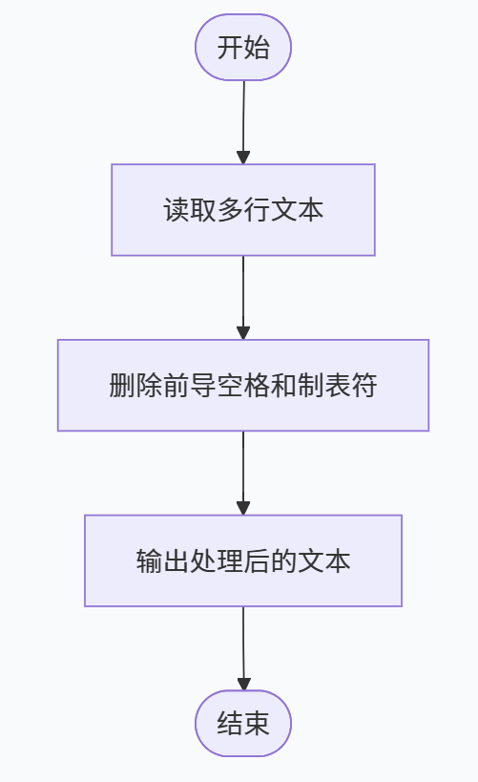
图6-10题目3的流程图
②源程序清单：
#include <stdio.h>
#include <string.h>
char* deleteSpace(char* pos,int len){
char* start = pos;
while(*start==' '){
start++;
}
char* p1 = start;char* p2 = start;
while(*p1!='\0'){
if(*p1!='\t'){
*p2 = *p1;
p2++;
}
p1++;
}
*p2= '\0';
return start;
}
int main(){
char* ptr[100];int n = 0;
char line[100][82];
while(fgets(line[n],82,stdin)!=NULL){
int len = strlen(line[n]);
if (len>0&&line[n][len-1]=='\n') line[n][len-1]='\0';
ptr[n]=line[n];
n++;
}
for(int i = 0;i<n;i++){
int len = strlen(line[n]);
char* out = deleteSpace(ptr[i],len);
printf("%s\n",out);
}
return 0;
}
③运行结果：
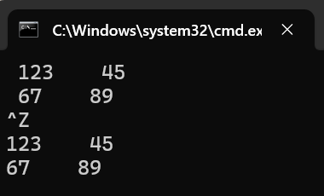
图6-11题目3的运行结果
（4）编写8个任务函数，一个scheduler调度函数和一个execute执行函数。仅在main函数中调用scheduler函数，scheduler函数要求用最快的方式调度执行用户指定的任务函数。
①先设计task0, task1, task2, task3, task4, task5, task6, task7共8个任务函数，每个任务函数的任务就是输出该任务被调用的字符串。例如，第0个任务函数输出“task0 is called!”，第1个任务函数输出“task1 is called!”，以此类推。
②scheduler函数根据键盘输入的数字字符的先后顺序，一次调度选择对应的任务函数。例如，输入：1350并回车，则scheduler函数一次调度选择task1, task3, taks5, task0，然后以函数指针数组和任务个数为参数将调度选择结果传递给execute函数并调用execute函数。
③execute函数根据scheduler函数传递的指针数组和任务个数为参数，按照指定的先后顺序依此调用执行选定的任务函数。
例如，当输入13607122并回车，程序运行结果如下：
task1 is called!
task3 is called!
task6 is called!
task0 is called!
task7 is called!
task1 is called!
task2 is called!
task2 is called!
①解题思路：
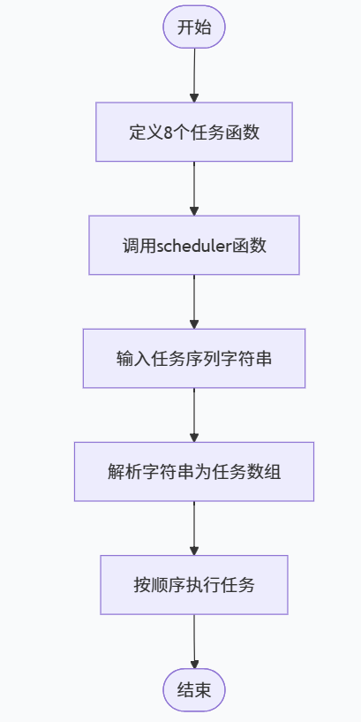
图6-12题目4的流程图
②源程序清单：
#include<stdio.h>
#include<string.h>
void task0() {
printf("task0 is called!\n");
}
void task1() {
printf("task1 is called!\n");
}
void task2() {
printf("task2 is called!\n");
}
void task3() {
printf("task3 is called!\n");
}
void task4() {
printf("task4 is called!\n");
}
void task5() {
printf("task5 is called!\n");
}
void task6() {
printf("task6 is called!\n");
}
void task7() {
printf("task7 is called!\n");
}
void execute(void (*taskarray[])(), int count) {
for (int i = 0; i < count; i++) {
taskarray[i]();
}
}
void scheduler() {
void (*tasks[8])() = {task0, task1, task2, task3, task4, task5, task6, task7};
void (*taskarr[100])();
int num = 0;
char input[101];
scanf("%s", input);
int len = strlen(input);
for (int i = 0; i < len; i++) {
char ch = input[i];
if (ch >= '0' && ch <= '7') {
int j = ch - '0';
taskarr[num] = tasks[j];
num++;
}
}
execute(taskarr, num);
}
int main() {
scheduler();
return 0;
}
③运行结果：
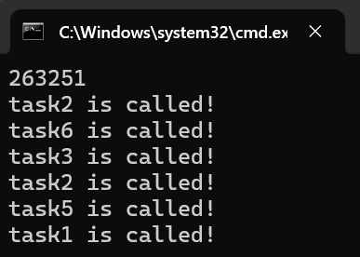
图6-13题目4的运行结果

6.3实验小结
本次实验让我对指针与数组的关系有了更清晰的认识。在实验中，我主要遇到了两个难点：一是理解指针运算与数组下标的对应关系，二是在函数间传递多维数组时如何正确定义指针参数。通过不断地学习和调试代码，逐步解决了这些问题，对指针数组，双指针，指针变量有了更多的了解。

实验7 结构与联合实验
7.1 实验目的
1．通过实验，熟悉和掌握结构的说明和引用、结构的指针、结构数组、以及函数中使用结构的方法。
2．通过实验，掌握动态储存分配函数的用法，掌握自引用结构，单向链表的创建、遍历、结点的增删、查找等操作。
3．了解字段结构和联合的用法。

7.2 实验题目及要求
1．表达式求值的程序验证题
设有说明：
char u[]="UVWXYZ";
char v[]="xyz";
struct T{
int x;
char c;
char *t;
}a[]={{11,ˊAˊ,u},{100, ˊBˊ,v}},*p=a;
请先自己计算下面表达式的值，然后通过编程计算来加以验证。(各表达式相互无关)
序号 | 表达式 | 计算值 | 验证值
1 | (++p)->x | 100 | 100
2 | p++,p->c | ‘B’ | ‘B’
3 | *p++->t,*p->t | ‘x’ | ‘x’
4 | *(++p)->t | ‘x’ | ‘x’
5 | *++p->t | ‘V’ | ‘V’
6 | ++*p->t | ‘V’ | ‘V’

2．源程序修改替换题
给定一批整数，以0作为结束标志且不作为结点，将其建成一个先进先出的链表，先进先出链表的指头指针始终指向最先创建的结点（链头），先建结点指向后建结点，后建结点始终是尾结点。
- 源程序中存在什么样的错误（先观察执行结果）？对程序进行修改、调试，使之能够正确完成指定任务。
源程序如下：
#include "stdio.h"
#include "stdlib.h"
struct s_list{
int data; /* 数据域 */
struct s_list *next; /* 指针域 */
} ;
void create_list (struct s_list *headp,int *p);
void main(void)
{
struct s_list *head=NULL,*p;
int s[]={1,2,3,4,5,6,7,8,0}; /* 0为结束标记 */
create_list(head,s); /* 创建新链表 */
p=head; /*遍历指针p指向链头 */
while(p){
printf("%d\t",p->data); /* 输出数据域的值 */
p=p->next; /*遍历指针p指向下一结点 */
}
printf("\n");
}
void create_list(struct s_list *headp,int *p)
{
struct s_list * loc_head=NULL,*tail;
if(p[0]==0) /* 相当于*p==0 */
;
else { /* loc_head指向动态分配的第一个结点 */
loc_head=(struct s_list *)malloc(sizeof(struct s_list));
loc_head->data=*p++; /* 对数据域赋值 */
tail=loc_head; /* tail指向第一个结点 */
while(*p){ /* tail所指结点的指针域指向动态创建的结点 */
tail->next=(struct s_list *)malloc(sizeof(struct s_list));
tail=tail->next; /* tail指向新创建的结点 */
tail->data=*p++; /* 向新创建的结点的数据域赋值 */
}
tail->next=NULL; /* 对指针域赋NULL值 */
}
headp=loc_head; /* 使头指针headp指向新创建的链表 */
}
解答：
①源程序代码:
#include<stdio.h>
#include<stdlib.h>
struct s_list{
int data; /* 数据域 */
struct s_list *next; /* 指针域 */
} ;

void create_list (struct s_list **headp,int *p);

int main(void)
{
struct s_list *head=NULL,*p;
int s[]={1,2,3,4,5,6,7,8,0}; /* 0为结束标记 */
create_list(&head,s); /* 创建新链表 */
p=head; /*遍历指针p指向链头 */
while(p){
printf("%d\t",p->data); /* 输出数据域的值 */
p=p->next; /*遍历指针p指向下一结点 */
}
printf("\n");
return 0;
}

void create_list(struct s_list **headp,int *p)
{
struct s_list * loc_head=NULL,*tail;
if(p[0]==0);/* 相当于*p==0 */
else { /* loc_head指向动态分配的第一个结点 */
loc_head=(struct s_list *)malloc(sizeof(struct s_list));
loc_head->data=*p++; /* 对数据域赋值 */
tail=loc_head; /* tail指向第一个结点 */
while(*p){ /* tail所指结点的指针域指向动态创建的结点 */
tail->next=(struct s_list *)malloc(sizeof(struct s_list));
tail=tail->next; /* tail指向新创建的结点 */
tail->data=*p++; /* 向新创建的结点的数据域赋值 */
}
tail->next=NULL; /* 对指针域赋NULL值 */
}
*headp=loc_head; /* 使头指针headp指向新创建的链表 */
}
②运行结果：
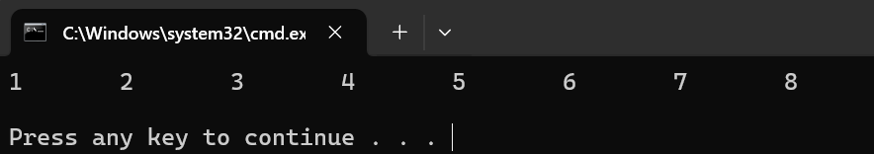
图7-1修改后的运行结果
（2）修改替换create_list函数，将其建成一个后进先出的链表，后进先出链表的头指针始终指向最后创建的结点（链头），后建结点指向先建结点，先建结点始终是尾结点。
解答：
①替换部分：
#include "stdio.h"
#include "stdlib.h"
struct s_list
{ int data; /* 数据域 */
struct s_list *next; /* 指针域 */
} ;
void create_list (struct s_list **headp,int *p);
int main(void)
{ struct s_list *head=NULL,*p;
int s[]={1,2,3,4,5,6,7,8,0}; /* 0为结束标记 */
create_list(&head,s); /* 创建新链表 */
p=head; /*遍历指针p指向链头 */
while(p)
{
printf("%d\t",p->data); /* 输出数据域的值 */
p=p->next; /*遍历指针p指向下一结点 */
}
printf("\n");
return 0 ;
}
void create_list(struct s_list **headp,int *p)
{ struct s_list * loc_head=NULL, * tail , * tmp = NULL ;
if(p[0]==0) /* 相当于*p==0 */;
else
{ /* loc_head指向动态分配的第一个结点 */
loc_head=(struct s_list *)malloc(sizeof(struct s_list));
loc_head->data=*p++; /* 对数据域赋值 */
tail=loc_head; /* tail指向第一个结点 */
while(*p)
{ /* tail所指结点的指针域指向动态创建的结点 */
tmp = (struct s_list *)malloc(sizeof(struct s_list)) ;
tmp->data = *p++;
tmp->next = loc_head ;
loc_head = tmp ;
// loc_head->data = tmp->data ;
}
tail->next=NULL; /* 对指针域赋NULL值 */
}
*headp=loc_head; /* 使头指针headp指向新创建的链表 */
}
②运行结果：
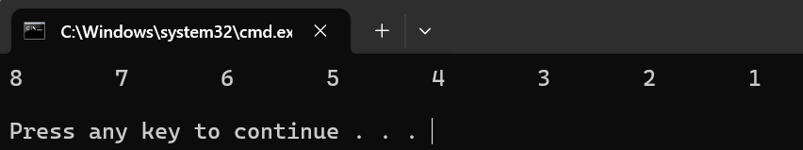
图7-2替换后的运行结果
3 程序设计
以下（1）至（3）题对应Educoder 教学平台“C语言实验”课程，实验7，第17关实验7-1、第18关实验7-2，以及第19关实验7-3。
（1）本关任务：用单向链表建立一张班级成绩单，包括每个学生的学号、姓名、英语、高等数学、普通物理、C语言程序设计四门课程的成绩。用菜单实现下列功能：
① 输入每个学生的各项信息。
② 输出每个学生的各项信息。
③ 修改指定学生的指定数据项的内容。
④ 统计每个同学的平均成绩（保留2位小数）。
⑤ 输出各位同学的学号、姓名、四门课程的总成绩和平均成绩。
解答：
①解题思路：
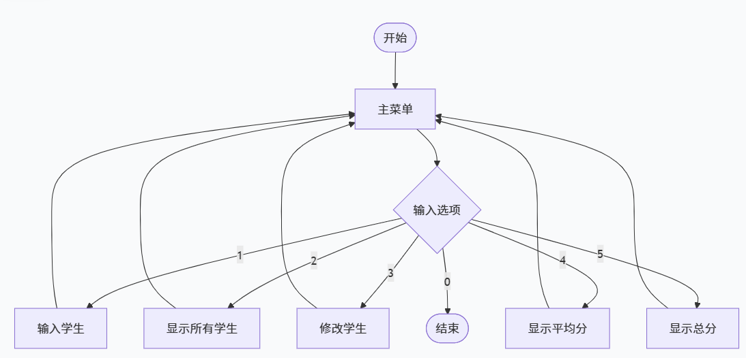
图7-3题目1的流程图
②源程序清单：
#include <stdio.h>
#include <stdlib.h>
#include <string.h>

typedef struct Student {
int id;
char name[20];
int english;
int maths;
int physic;
int clanguage;
int totalScore;
float averageScore;
struct Student* next;
} Student;

Student *head = NULL;
//创建新的节点
Student* createStudent(){
Student* newStudent = (Student*)malloc(sizeof(Student));
scanf("%d %s %d %d %d %d",
&newStudent->id,
newStudent->name,
&newStudent->english,
&newStudent->maths,
&newStudent->physic,
&newStudent->clanguage
);
newStudent->totalScore =
newStudent->english+
newStudent->maths+
newStudent->physic+
newStudent->clanguage;
newStudent->averageScore = newStudent->totalScore / 4.0;
newStudent->next = NULL;
return newStudent;
}

// ① 输入每个学生的各项信息。
void addStudent(Student* newStudent){
if(head==NULL){
head=newStudent;
}
else{
Student* current = head;
while(current->next != NULL){
current = current->next;
}
current->next = newStudent;
}
}

void inputStudent(){
int addNum;scanf("%d",&addNum);
for( int i = 0; i < addNum; i++){
addStudent(createStudent());
}
printf("完成了%d位同学的成绩输入。\n",addNum);
}

// ② 输出每个学生的各项信息。
void outputAllStudent(){
Student* current = head;
if(head==NULL) return ;
else{
while(current != NULL){
printf("%d %s %d %d %d %d\n",
current->id,
current->name,
current->english,
current->maths,
current->physic,
current->clanguage
);
current = current->next;
}
}
}

//查找指定学生（使用id）查找
Student* findStudent(){
int targetID;scanf("%d",&targetID);
Student* temp = head;
while(temp != NULL){
if(temp->id == targetID) return temp;
temp = temp->next;
}
return NULL;
}

// ③ 修改指定学生的指定数据项的内容。
// 0是名字 1是英语 2是数学 3是物理 4是C语言
// 先输入学号，用switch选择修改的信息，再输入正确的信息，然后重新输出该同学的信息
void changeStudent(){
Student* stu = findStudent();
int choice;scanf("%d",&choice);
switch(choice){
case 0:
scanf("%s",stu->name);
break;
case 1:
scanf("%d",&stu->english);
break;
case 2:
scanf("%d",&stu->maths);
break;
case 3:
scanf("%d",&stu->physic);
break;
case 4:
scanf("%d",&stu->clanguage);
break;
}
stu->totalScore =
stu->english+
stu->maths+
stu->physic+
stu->clanguage;
stu->averageScore = stu->totalScore / 4.0;
printf("%d %s %d %d %d %d\n",
stu->id,
stu->name,
stu->english,
stu->maths,
stu->physic,
stu->clanguage
);
return;
}

// ④ 统计每个同学的平均成绩（保留2位小数）。
// 输出各同学的学号、名字、四门课的平均成绩
void outputAverageScore(){
Student* temp = head;
while(temp != NULL){
printf("%d %s %.2f\n",
temp->id,
temp->name,
temp->averageScore
);
temp = temp->next;
}
return;
}

// ⑤ 输出各位同学的学号、姓名、四门课程的总成绩和平均成绩。
void outputTotalScore(){
Student* temp = head;
while(temp != NULL){
printf("%d %s %d %.2f\n",
temp->id,
temp->name,
temp->totalScore,
temp->averageScore
);
temp = temp->next;
}
return;
}

int main(){
int choice;
while(1){
scanf("%d",&choice);
switch(choice){
case 1:
inputStudent();
break;
case 2:
outputAllStudent();
break;
case 3:
changeStudent();
break;
case 4:
outputAverageScore();
break;
case 5:
outputTotalScore();
break;
case 0:
return 0;
}
}
return 0;
}
③运行结果：
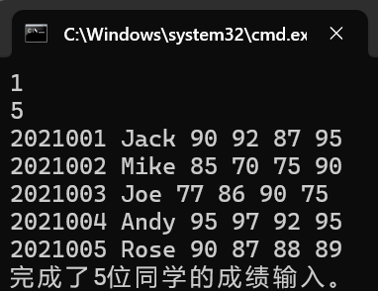
图7-4题目1的运行结果
（2）本关任务：对程序设计题第（1）题的程序，⑥增加按照平均成绩进行升序排序的函数，写出用交换结点数据域的方法升序排序的函数，排序可用选择法或冒泡法。
解答：
①解题思路：
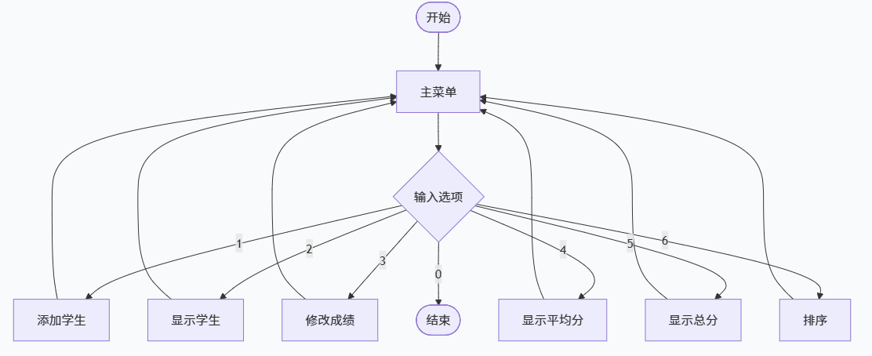
图7-5题目2的流程图
②源程序清单：
#include <stdio.h>
#include <stdlib.h>
#include <string.h>
#include <stdbool.h>

typedef struct Information {
int id;
char name[20];
int english;
int maths;
int physic;
int clanguage;
int totalScore;
double averageScore;
} Information;

typedef struct Student {
Information* inform; // 指向成绩结构体指针
struct Student* next;
} Student;

Student* head = NULL;

// 计算总分与平均分
void calculateScore(Information* inform) {
inform->totalScore = inform->english + inform->maths + inform->physic + inform->clanguage;
inform->averageScore = inform->totalScore / 4.0;
}

// 创建成绩节点，并输入各科成绩
Information* createInformation() {
Information* newinform = (Information*)malloc(sizeof(Information));
scanf("%d %s %d %d %d %d", &newinform->id, newinform->name,&newinform->english, &newinform->maths, &newinform->physic, &newinform->clanguage);
calculateScore(newinform);
return newinform;
}

// 创建学生节点（包含成绩指针）
Student* createStudent() {
Student* newStudent = (Student*)malloc(sizeof(Student));
newStudent->inform = createInformation();
newStudent->next = NULL;
return newStudent;
}

// 添加学生链表节点
void addStudent(Student* newStudent) {
if (head == NULL) {
head = newStudent;
} else {
Student* current = head;
while (current->next != NULL) {
current = current->next;
}
current->next = newStudent;
}
}
void inputStudent() {
int addNum;
scanf("%d", &addNum);
for (int i = 0; i < addNum; i++) {
addStudent(createStudent());
}
printf("完成了%d位同学的成绩输入。\n", addNum);
}

// 输出所有学生基本信息及成绩
void outputAllStudent() {
Student* current = head;
while (current != NULL) {
printf("%d %s %d %d %d %d\n",
current->inform->id,
current->inform->name,
current->inform->english,
current->inform->maths,
current->inform->physic,
current->inform->clanguage
);
current = current->next;
}
}
// 查找指定学生（通过id）
Student* findStudentByID(int targetID) {
Student* temp = head;
while (temp != NULL) {
if (temp->inform->id == targetID) return temp;
temp = temp->next;
}
return NULL;
}
void changeStudent() {
int targetID;
scanf("%d", &targetID);
Student* stu = findStudentByID(targetID);
if (stu == NULL) {
printf("未找到该学生。\n");
return;
}
int choice;
scanf("%d", &choice);
switch (choice) {
case 0:
scanf("%s", stu->inform->name);
break;
case 1:
scanf("%d", &stu->inform->english);
break;
case 2:
scanf("%d", &stu->inform->maths);
break;
case 3:
scanf("%d", &stu->inform->physic);
break;
case 4:
scanf("%d", &stu->inform->clanguage);
break;
default:
printf("无效选择。\n");
return;
}
calculateScore(stu->inform);
printf("%d %s %d %d %d %d\n",
stu->inform->id,
stu->inform->name,
stu->inform->english,
stu->inform->maths,
stu->inform->physic,
stu->inform->clanguage
);
}
void outputAverageScore() {
Student* temp = head;
while (temp != NULL) {
printf("%d %s %.2lf\n", temp->inform->id, temp->inform->name, temp->inform->averageScore);
temp = temp->next;
}
}
void outputTotalScore() {
Student* temp = head;
while (temp != NULL) {
printf("%d %s %d %.2lf\n", temp->inform->id, temp->inform->name, temp->inform->totalScore, temp->inform->averageScore);
temp = temp->next;
}
}
// 链表冒泡排序 – 按平均成绩升序
void sortByAverage() {
if (!head || !head->next) return;
for (Student* i = head; i->next != NULL; i = i->next){
for (Student* j = i->next; j != NULL; j = j->next){
if ( i->inform->averageScore > j->inform->averageScore ){
Information* temp = i->inform;
i->inform = j->inform;
j->inform = temp;
}
}
}
outputAverageScore();
}
int main() {
int choice;
while (1) {
scanf("%d", &choice);
switch (choice) {
case 1: inputStudent(); break;
case 2: outputAllStudent(); break;
case 3: changeStudent(); break;
case 4: outputAverageScore(); break;
case 5: outputTotalScore(); break;
case 6: sortByAverage(); break;
case 0: return 0;
default: printf("无效选择，请重新输入。\n");}
}
return 0;
}
③运行结果：
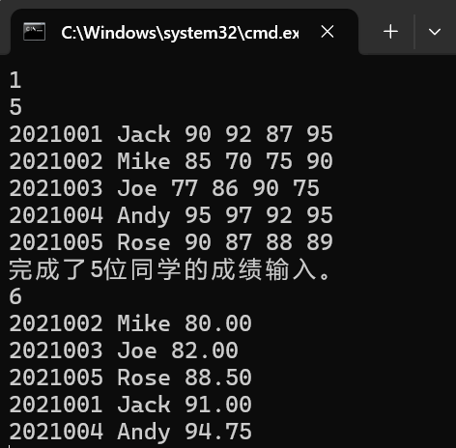
图7-6题目2的运行结果
（3）本关任务：对程序设计题第（2）题，进一步写出用交换结点指针域的方法升序排序的函数。
解答：
①解题思路：
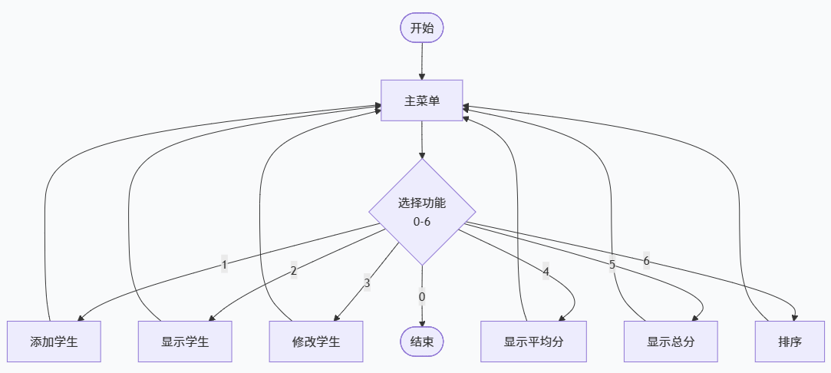
图7-7题目3的流程图
②源程序清单：
#include <stdio.h>
#include <stdlib.h>
#include <string.h>
#include <stdbool.h>

typedef struct Student {
int id;
char name[20];
int english;
int maths;
int physic;
int clanguage;
int totalScore;
double averageScore;
struct Student* next;
} Student;

Student *head = NULL;
//创建新的节点
Student* createStudent(){
Student* newStudent = (Student*)malloc(sizeof(Student));
scanf("%d %s %d %d %d %d",
&newStudent->id,
newStudent->name,
&newStudent->english,
&newStudent->maths,
&newStudent->physic,
&newStudent->clanguage
);
newStudent->totalScore =
newStudent->english+
newStudent->maths+
newStudent->physic+
newStudent->clanguage;
newStudent->averageScore = newStudent->totalScore / 4.0;
newStudent->next = NULL;
return newStudent;
}

// ① 输入每个学生的各项信息。
void addStudent(Student* newStudent){
if(head==NULL){
head=newStudent;
}
else{
Student* current = head;
while(current->next != NULL){
current = current->next;
}
current->next = newStudent;
}
}

void inputStudent(){
int addNum;scanf("%d",&addNum);
for( int i = 0; i < addNum; i++){
addStudent(createStudent());
}
printf("完成了%d位同学的成绩输入。\n",addNum);
}

// ② 输出每个学生的各项信息。
void outputAllStudent(){
Student* current = head;
if(head==NULL) return ;
else{
while(current != NULL){
printf("%d %s %d %d %d %d\n",
current->id,
current->name,
current->english,
current->maths,
current->physic,
current->clanguage
);
current = current->next;
}
}
}

//查找指定学生（使用id）查找
Student* findStudent(){
int targetID;scanf("%d",&targetID);
Student* temp = head;
while(temp != NULL){
if(temp->id == targetID) return temp;
temp = temp->next;
}
return NULL;
}

// ③ 修改指定学生的指定数据项的内容。
// 0是名字 1是英语 2是数学 3是物理 4是C语言
// 先输入学号，用switch选择修改的信息，再输入正确的信息，然后重新输出该同学的信息
void changeStudent(){
Student* stu = findStudent();
int choice;scanf("%d",&choice);
switch(choice){
case 0:
scanf("%s",stu->name);
break;
case 1:
scanf("%d",&stu->english);
break;
case 2:
scanf("%d",&stu->maths);
break;
case 3:
scanf("%d",&stu->physic);
break;
case 4:
scanf("%d",&stu->clanguage);
break;
}
stu->totalScore =
stu->english+
stu->maths+
stu->physic+
stu->clanguage;
stu->averageScore = stu->totalScore / 4.0;
printf("%d %s %d %d %d %d\n",
stu->id,
stu->name,
stu->english,
stu->maths,
stu->physic,
stu->clanguage
);
return;
}

// ④ 统计每个同学的平均成绩（保留2位小数）。
// 输出各同学的学号、名字、四门课的平均成绩
void outputAverageScore(){
Student* temp = head;
while(temp != NULL){
printf("%d %s %.2lf\n",
temp->id,
temp->name,
temp->averageScore
);
temp = temp->next;
}
return;
}

// ⑤ 输出各位同学的学号、姓名、四门课程的总成绩和平均成绩。
void outputTotalScore(){
Student* temp = head;
while(temp != NULL){
printf("%d %s %d %.2lf\n",
temp->id,
temp->name,
temp->totalScore,
temp->averageScore
);
temp = temp->next;
}
return;
}

// 对学生按照由平均成绩排序 冒泡
void sortByAverage(){
bool swapped;
do {
swapped = false;
Student* prev = NULL;
Student* curr = head;
Student* next = head->next;
while (next != NULL) {
if (curr->averageScore > next->averageScore) {
swapped = true;
//交换指针
curr->next = next->next;
next->next = curr;
if (prev == NULL) {
head = next; //更新head
}
else {
prev->next = next;
}
//更新指针
prev = next;
next = curr->next;
}
else {
prev = curr;
curr = next;
next = next->next;
}
}
} while (swapped);
outputAverageScore();
return;
}

int main(){
int choice;
while(1){
scanf("%d",&choice);
switch(choice){
case 1:
inputStudent();
break;
case 2:
outputAllStudent();
break;
case 3:
changeStudent();
break;
case 4:
outputAverageScore();
break;
case 5:
outputTotalScore();
break;
case 6:
sortByAverage();
break;
case 0:
return 0;
}
}
return 0;
}

③运行结果：
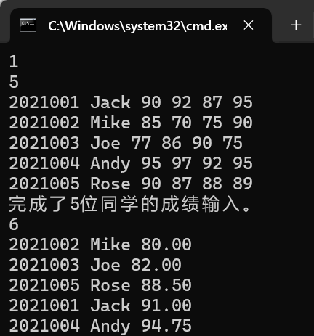
图7-8题目3的运行结果
7.3实验小结
在本次实验中，我深刻体会到链表指针操作的复杂性。起初，在实现按平均分排序功能时，反复出现段错误，尤其是交换节点时头指针处理不当。通过添加边界条件检查和分步调试，我逐步掌握了链表中节点交换的正确逻辑。这次实践让我明白了指针操作的精确性要求，也锻炼了调试能力。理论与实践的结合让我对指针，数组，结构体与联合体有了更直观的理解。

实验8 文件操作实验

8.1实验目的
（1）熟悉文本文件和二进制文件在磁盘中的存储方式；
（2）熟练掌握流式文件的读写方法。

8.2实验题目及要求
1．文件类型的程序验证题
设有程序：
#include <stdio.h>
int main(void)
{
short a=0x253f,b=0x7b7d;
char ch;
FILE *fp1,*fp2;
fp1=fopen("d:\\abc1.bin","wb+");
fp2=fopen("d:\\abc2.txt","w+");
fwrite(&a,sizeof(short),1,fp1);
fwrite(&b,sizeof(short),1,fp1);
fprintf(fp2,"%hx %hx",a,b);

rewind(fp1); rewind(fp2);
while((ch = fgetc(fp1)) != EOF)
putchar(ch);
putchar('\n');

while((ch = fgetc(fp2)) != EOF)
putchar(ch);
putchar('\n');
fclose(fp1);
fclose(fp2);
return 0;
}
- 请思考程序的输出结果，然后通过上机运行来加以验证。
①输出结果： ？%}{
253f 7b7d
②上机验证：
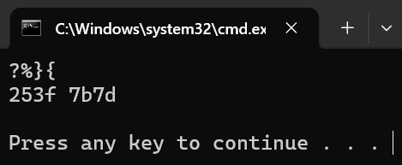
图8-1上机验证的运行结果
- 将两处sizeof(short)均改为sizeof(char)结果有什么不同，为什么？
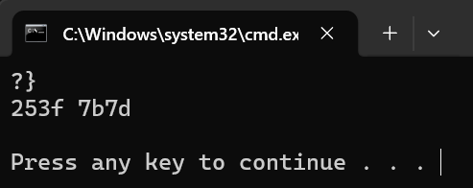
图8-2更改后的运行结果
原因：char大小为一个字节，写入fp1时只能写入8位，故只能对应显示高位对应的字符
- 将fprintf(fp2,"%hx %hx",a,b) 改为 fprintf(fp2,"%d %d",a,b)结果有什么不同。
将以十进制的形式写入文件
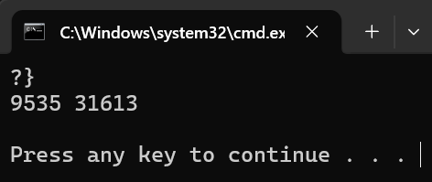
图8-3更改后的运行结果
2．源程序修改替换题
使用带参数的main函数,将文本文件data.txt中的内容在控制台上显示出来。
（1）源程序中存在什么样的逻辑错误（先观察执行结果）？对程序进行修改、调试，使之能够正确完成指定任务。
#include<stdio.h>
#include<stdlib.h>
int main(int argc, char* argv[])
{
char ch;
FILE *fp;
if(argc!=2){
printf("Arguments error!\n");
exit(-1);
}
if((fp=fopen(argv[1],"r"))==NULL){ /* fp 指向 filename */
printf("Can't open %s file!\n",argv[1]);
exit(-1);
}
while(ch=fgetc(fp)!=EOF) /* 从filename中读字符 */
putchar(ch); /* 向显示器中写字符 */
fclose(fp); /* 关闭filename */
return 0;
}
解答：
①逻辑错误：while(ch=fgetc(fp)!=EOF)中优先级错误
②修改：将 while(ch=fgetc(fp)!=EOF) 中ch=fgetc(fp)加上括号，改为：
while((ch=fgetc(fp))!=EOF)
③修改后的运行结果：
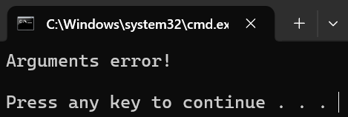
图8-4修改后的运行结果
（2）用输入输出重定向freopen函数改写main函数，使程序达到同样的效果。
解答：
①源程序代码：
#include<stdio.h>
#include<stdlib.h>
int main(int argc , char* argv[])
{
char ch;
FILE *fp;
if(argc!=2)
{
printf("Arguments error!\n");
exit(-1);
}
if((freopen(argv[1],"r",stdin))==NULL)
{ /* fp 指向 filename */
printf("Can't open %s file!\n",argv[1]);
exit(-1);
}
while((ch=getchar())!=EOF) /* 从filename中读字符 */
putchar(ch); /* 向显示器中写字符 */
return 0;
}
②运行结果：
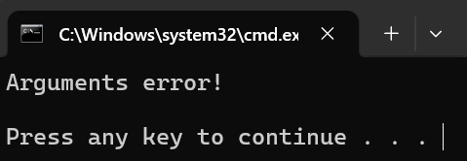
图8-5改写后的运行结果
以下题目对应Educoder 教学平台“C语言实验”课程，实验8，第20关实验8，若认为自己的IDE上能通过，但Educoder上实在无法通过，可将代码发给助教进行人工检查。
3．程序设计
编写一个程序，用给定的字符串替换文件中的目标字符串，并显示输出替换的个数。
注意：读取的文件路径请使用experiment/src/step8/source.txt
若文件为
`There are moments in life when you miss someone so much that you just want to pick them from your dreams and hug them for real!`
样例输入：`you they`
样例输出：
`3`
`There are moments in life when they miss someone so much that they just want to pick them from theyr dreams and hug them for real!`
①解题思路：
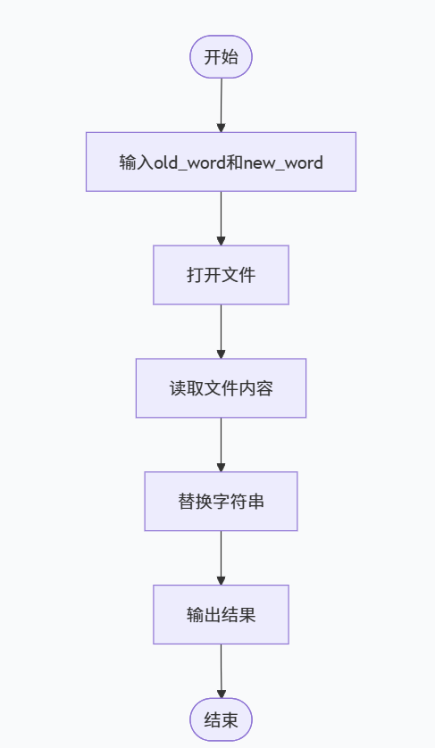
图8-6题目1的流程图
②源程序清单：
#include <stdio.h>
#include <stdlib.h>
#include <string.h>

#define MAX_LINE_LEN 1000
#define MAX_WORD_LEN 100

int replace_all(char *str, const char *old, const char *new) {
char buffer[MAX_LINE_LEN];
char *pos, *temp;
int index = 0;
int old_len = strlen(old);
int new_len = strlen(new);
int count = 0;

if (old_len == 0) {
return 0;
}

pos = str;
while ((temp = strstr(pos, old)) != NULL) {
strncpy(buffer + index, pos, temp - pos);
index += temp - pos;

strcpy(buffer + index, new);
index += new_len;

pos = temp + old_len;
count++;
}

strcpy(buffer + index, pos);
strcpy(str, buffer);
return count;
}

int main() {
FILE *file;
char filename[] = "experiment/src/step8/source.txt";
char content[MAX_LINE_LEN];
char line[MAX_LINE_LEN];
char old_word[MAX_WORD_LEN];
char new_word[MAX_WORD_LEN];
int total_replacements = 0;

// 读取要查找和替换的字符串
if (scanf("%s %s", old_word, new_word) != 2) {
printf("输入格式错误！\n");
return 1;
}

// 打开文件
file = fopen(filename, "r");
if (file == NULL) {
printf("无法打开文件: %s\n", filename);
return 1;
}

// 读取文件内容
content[0] = '\0'; // 初始化内容字符串
while (fgets(line, MAX_LINE_LEN, file) != NULL) {
strcat(content, line);
}
fclose(file);

// 移除可能存在的换行符（如果文件只有一行）
size_t len = strlen(content);
if (len > 0 && content[len-1] == '\n') {
content[len-1] = '\0';
}

// 创建副本用于输出
char output[MAX_LINE_LEN];
strcpy(output, content);

// 执行替换并统计次数
total_replacements = replace_all(output, old_word, new_word);

printf("%d\n", total_replacements);
printf("%s\n", output);
return 0;
}
③运行结果：
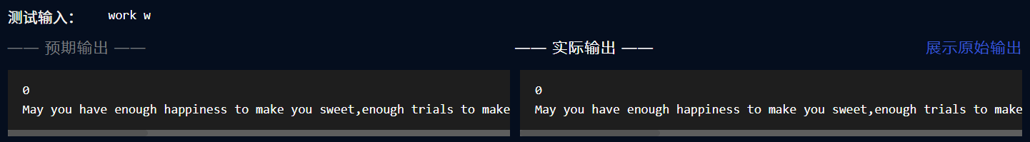
图8-7题目1的运行结果

8.3实验小结
通过本次C语言文件操作实验，我掌握了文件的打开、读写和关闭等基本操作，并完成了字符串替换功能的实现。实验中遇到的主要困难是对文件路径处理不够熟悉。通过查阅资料和调试，我学会了使用fopen、fgets等函数正确读写文件，并在replace_all函数中添加了缓冲区长度检查来确保安全。这次实验让我认识到文件操作中细节的重要性，今后需要进一步学习文件操作和错误处理机制，以更全面地掌握C语言文件处理能力。
主要叙述实验过程中遇到的问题，如何解决的，通过分析、结果问题后的体会。

